

รายงานปฏิบัติงานสหกิจศึกษา

**ระบบการจัดการห้องสมุด**

**นาย ฉัตรชัย นาคอ่อน**

**สถานที่ปฏิบัติงาน**

**บริษัท สยามเด็นโซ่ แมนูแฟคเจอริ่ง จำกัด**

**รายงานนี้เป็นส่วนหนึ่งของวิชาสหกิจศึกษา หลักสูตรปริญญาวิทยาศาสตรบัณฑิต**

**สาขาวิชาวิศวกรรมซอฟต์แวร์ คณะวิทยาการสารสนเทศ มหาวิทยาลัยบูรพา**

**ปีการศึกษา 2561**

**ลิขสิทธิ์ของคณะวิทยาการสารสนเทศ มหาวิทยาลัยบูรพา**

**COOPERATIVE EDUCATION**

**Library Management System**

**Chatchai Nak-orn**

**Siam Denso Manufacturing co. ltd**

**A REPORT SUBMITTED IN PARTIAL FULFILLMENT OF THE REQUIREMENT**

**FOR THE BACHELOR DEGREE OF SCIENCE IN SOFTWARE ENGINEERING**

**FACULTY OF INFORMATICS, BURAPHA UNIVERSITY**

**2018**

# บทนำ

เนื่องด้วยคณะวิทยาการสารสนเทศ มหาวิลัยบูรพา สาขาวิศวกรรมซอฟต์แวร์ ได้มีรายวิชาสหกิจศึกษา เพื่อเพิ่มพูนประสบการณ์ทางด้านสายอาชีพ สร้างเสริมทักษะ และพัฒนาศักยภาพของผู้ปฏิบัติสหกิจศึกษาโดยในรายวิชาสหกิจศึกษาผู้ปฏิบัติสหกิจศึกษาได้มีโอกาสร่วม

ปฏิบัติสหกิจศึกษากับ บริษัทสยามเด็นโซ่ แมนูแฟคเจอริ่ง จำกัด

บริษัทสยาม แมนูแฟคเจอริ่ง จำกัดเป็นบริษัทผู้ผลิตระบบคอมมอลเรล อุปกรณ์หัวฉีดน้ำมันเชื้อเพลิงแรงดันสูง และหัวฉีดแก๊สโซลีน ซึ่งเป็นฐานการผลิตลำดับที่ 3 ของกล่มเด็นโซ่ทั่วโลก และเป็นผู้ผลิตรายแรกของประเทศไทย สื่งที่บริษัทของเราภาคภูมิใจคือ

การได้รับความเชื่อถือจากบริษัท โตโยต้า ต่อผลิตภัณฑ์คอมมอนเรล จากประเทศญี่ปุ่น มาสู่การผลิตในประเทศไทย ซึ่งผู้ปฏิบัติสหกิจศึกษาปฏิบัติงานในแผนก HRIS หรือ human resource information โดยแผนก HRIS เป็นแผนกที่นำระบบสารสนเทศมาปรับใช้กับทรัพยากรมนุษย์ เพื่อจัดการกับปัญหาต่างๆ ของแผนก HR ที่เป็นระบบที่จัดการด้วยมือ(manual) สู่การพัฒนาระบบ เช่น ระบบการจัดการงบประมาณ ระบบจัดการข้อมูลการลา เป็นต้น

## ข้อมูลของ บริษัท สยาม เด็นโซ่ แมนูแฟคเจอริ่ง จำกัด

เป็นบริษัทผู้ผลิตระบบคอมมอลเรล อุปกรณ์หัวฉีดน้ำมันเชื้อเพลิงแรงดันสูง และหัวฉีดแก๊สโซลีน ซึ่งเป็นฐานการผลิตลำดับที่ 3 ของกลุ่มเด็นโซ่ทั่วโลก และเป็นผู้ผลิตรายแรกของประเทศไทย

### สถานที่ตั้งสถานประกอบการ

บริษัท สยาม เด็นโซ่ แมนูแฟคเจอริ่ง จำกัด มีสถานที่ตั้งอยู่ที่ อมตะ ซิตี้ ชลบุรี 700/618 หมู่ 4 ถนน บางนา-ตราด หลักกิโลเมตรที่ 57 ตำบล บ้านเก่า อำเภอ พานทอง จังหวัด ชลบุรี 20160

โทรศัพท์ +66(0) 3821 0100 โทรสาร +66(0) 3821 0119 ผู้บริหารระดับสูงสุดคือ นายยาซูชิ นากามูระ ดำรงตำแหน่ง ประธานกรรมการ ธุรกิจหลัก ผลิตระบบคอมมอนเรลและผลิตหัวฉีดน้ำมันแก๊สโซลีน

ภาพสัญลักษณ์สถานประกอบการ แสดงดังภาพที่ 1-1 และแผนที่/แผนภาพที่ตั้งสถานประกอบการ แสดงดังภาพที่ 1-2



ภาพที่ ‑ ตราสัญลักษณ์ของบริษัท สยาม เด็นโซ๋ แมนูแฟคเจอริ่ง จำกัด

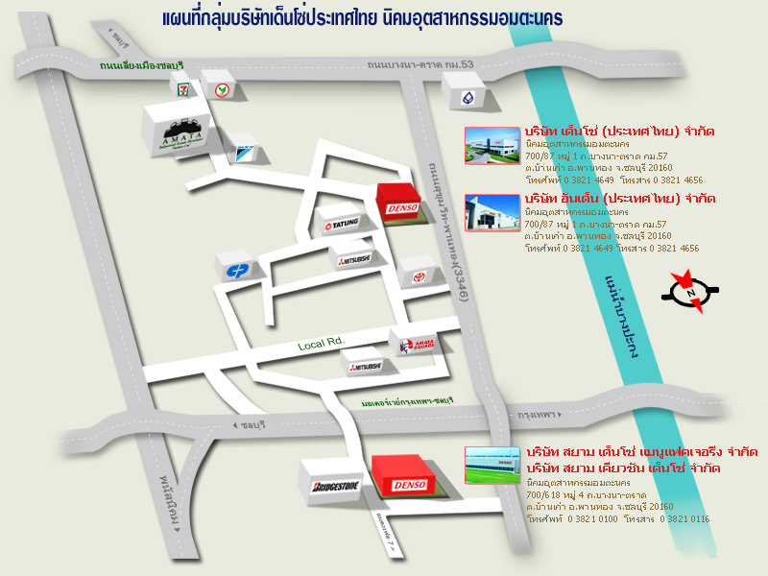

ภาพที่ ‑ แผนที่ตั้งบริษัท สยาม เด็นโซ่ แมนูแฟคเจอริ่ง

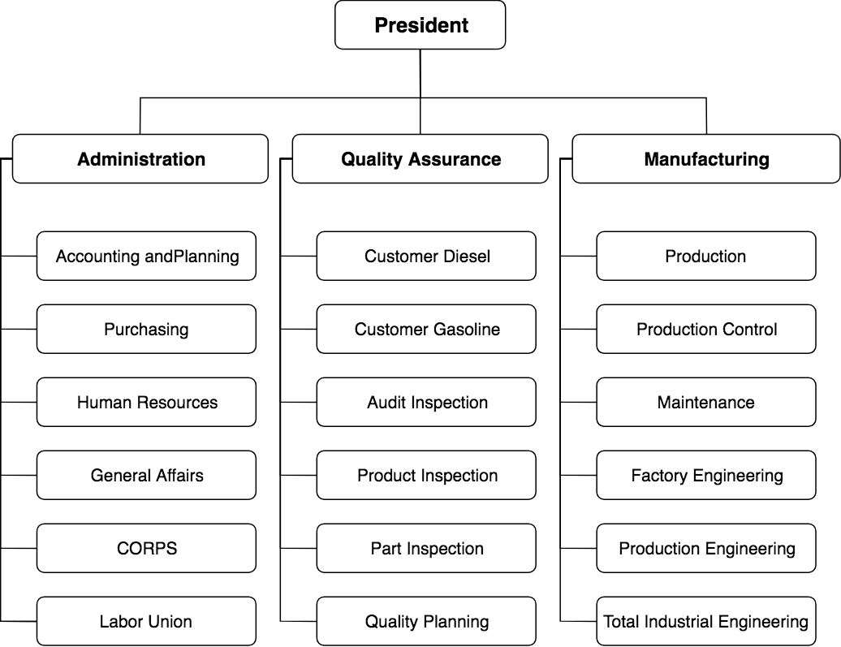

ภาพที่ ‑ โครงสร้างการบริหารของบริษัท /ฝ่ายการจัดการทรัพยากรมนุษย์

### ผลิตภัณฑ์ ผลิตผล หรือการให้บริการของ บริษัทสยาม แมนูแฟคเจอริ่ง จำกัด

บริษัท สยาม เด็นโซ่ แมนูแฟคเจอริ่ง จำกัด เป็นผู้ผลิตระบบคอมมอนเรล (Common Rail System) ที่เป็นอุปกรณ์หัวฉีดน้ำมันเชื้อเพลิงแรงดันสูง และผลิตหัวฉีดแก๊สโซลีน (Gasoline Injector) ซึ่งเป็นฐานการผลิตลำดับที่ 3 ของกลุ่มเด็นโซ่ทั่วโลก และเป็นผู้ผลิตรายแรกของประเทศไทย สิ่งที่บริษัทของเราภาคภูมิใจคือการได้รับความเชื่อถือจากบริษัท โตโยต้า ต่อผลิตภัณฑ์คอมมอนเรล จากประเทศญี่ปุ่น มาสู่การผลิตในประเทศไทย

ความมุ่งหวังคือการที่จะให้ประเทศไทยเป็นฐานการผลิตรถบรรทุกเพื่อการพาณิชย์ หรือ รถกระบะ เพื่อส่งออกไปยัง 50 ประเทศทั่วโลก โดยได้เพิ่มกำลังการผลิตและการลงทุนสำหรับผลิตภัณฑ์ใหม่ในนาม GDP (Gasoline Direct Injection Pump) และยังมุ่งหวังเพื่อสร้างความแข็งแกร่งสำหรับสายการผลิตแบบ High Precision เพื่อให้ธุรกิจของ SDM เติบโตอย่างยั่งยืนตามวิสัยทัศน์ที่ตั้งไว้

### ตำแหน่งงานและลักษณะงานที่ได้รับมอบหมาย

โปรแกรมเมอร์พัฒนาระบบ โดยงานที่ได้รับมอบหมาย คือ พัฒนาระบบห้องสมุด โดยส่วนงานที่ได้รับมอบมีดังนี้

1. มอดูลจัดการยืม คืน ชำระเงิน โดยในมอดูลนี้ผู้ปฏิบัติสหกิจศึกษาได้ทำในส่วนของการ

* ค้นหาพนักงาน
* การยืม การคืน
* และการแสดงรายการยืม คืน

1. มอดูลจัดการข้อมูลพื้นฐาน โดยในมอดูลนี้ผู้ปฏิบัติสหกิจศึกษาได้ทำในส่วนของการ

- จัดการโสตทัศนวัสดุ

- จัดการผู้แต่ง

- จัดการสำนักพิมพ์

- ค้นหารายการ

- รายการการยืม คืน และค่าใช้จ่าย

- จัดการวันหยุด

1. มอดูลจัดการรายงาน

* รายงานรายการค้างส่ง

### ข้อมูลพนักงานที่ปรึกษา

Mrs.Kantima Hattharak ตำแหน่ง staff แผนก Human Resources

โทรศัพท์ +66(0) 87-610-9966 E-mail kantima_h@sdm.denso.co.th

### ระยะเวลาการปฏิบัติงาน

การปฏิบัติการสหกิจศึกษาสำหรับภาคการเรียนที่ 1 ประจำปีการศึกษา 2561 ระยะเวลานับตั้งแต่ วันที่ 1 สิงหาคม พ.ศ. 2561 ถึงวันที่ 21 พฤศจิกายน พ.ศ. 2561 รวมทั้งสิ้นเป็นระยะเวลา 4 เดือน จำนวน 16 สัปดาห์

## ปัญหาหรือความจำเป็นในการปฏิบัติงานสหกิจศึกษา

บริษัทสยามเด็นโซ่ แมนูแฟคเจอริ่ง จำกัด

เป็นบริษัทผู้ผลิตระบบคอมมอลเรล อุปกรณ์หัวฉีดน้ำมันเชื้อเพลิงแรงดันสูง และหัวฉีดแก๊สโซลีน ซึ่งเป็นฐานการผลิตลำดับที่ 3 ของกลุ่มเด็นโซ่ทั่วโลก และเป็นผู้ผลิตรายแรกของประเทศไทย สิ่งที่บริษัทของเราภาคภูมิใจคือการได้รับความเชื่อถือจากบริษัท โตโยต้า ต่อผลิตภัณฑ์คอมมอนเรล จากประเทศญี่ปุ่น มาสู่การผลิตในประเทศไทย ซึ่งผู้ปฏิบัติสหกิจศึกษาปฏิบัติงานในแผนก

HUMAN RESOURCE INFORMATION SYSTEM (HRIS)

โดยแผนก HRIS เป็นแผนกที่นำระบบสารสนเทศมาปรับใช้กับทรัพยากรมนุษย์ เพื่อจัดการกับปัญหาต่างๆ ของแผนก HR เป็นระบบที่จัดการด้วยมือ (manual)

สู่การพัฒนาระบบ เช่น ระบบการจัดการงบประมาณ ระบบจัดการข้อมูลการลา เป็นต้น

ซึ่งผู้ปฏิบัตสหกิจศึกษาได้รับมอบหมายงานในการพัฒนาระบบห้องสมุด หรือLMS (Library management system) จากการที่ผู้ปฏิบัติสหกิจได้เข้ารับการทำงาน ได้เล็งเห็น

ปัญหาในการพัฒนาระบบดังนี้ เครื่องมือต่างๆ ที่จำกัด เข่น

- code editor ที่ใช้ก็จะเป็น notepad++ ซึ่งทำให้พัฒนาระบบได้ช้าเนื่องจากไม่มี autocomplete

- browser ที่ใช้คือ Internet Explorer 11 ฟังค์ขั่นบางอย่างไม่สามารถทำงานได้

- อินเทอร์เน็ต บางเว็บไวต์ไม่สามารถเข้าถึงได้

## วัตถุประสงค์ของโครงงานสหกิจศึกษาที่ได้รับมอบหมาย

* เพื่อแก้ปัญหาของการจัดการการทำงานด้วยมือของบริษัทที่เข้ารับการปฏิบัติสหกิจศึกษา
* เพื่อพัฒนาระบบการจัดการห้องสมุด
* เพื่อพัฒนาศักยภาพในการทำงาน
* เพื่อเพิ่มคอนเนคชันในด้านสายอาชีพวิศวกรรมซอฟต์แวร์

## เครื่องมือที่ใช้ในการพัฒนา

notepad++,Mysql

## ขอบเขตของงานสหกิจศึกษาและข้อจำกัดของปัญหา

ส่วนนี้จะกล่าวถึงขอบเขตการปฏิบัติงานสหกิจศึกษาเพียงเนื้อหาคร่าว ๆผู้ปฏิบัติสหกิจศึกษาได้รับมอบหมายงานให้พัฒนาระบบการจัดการห้องสมุด โดยผู้ปฏิบัติสหกิจศึกษาได้มีการพัฒนาในส่วนการจัดการรายการหนังสือ ซึ่งเป็นการพัฒนาส่วนการจัดการหนังสือให้มีการ แสดง เพิ่ม ลบ และแก้ไข รายการหนังสือ

ระบบการจัดการห้องสมุด ในส่วนของการพัฒนาส่วนการจัดการรายการหนังสือเป็นการสร้างการทำงานให้สามารถเพิ่มรายการหนังสือ ลบรายการหนังสือ แก้ไขรายการหนังสือ และแสดงรายการหนังสือในรูปตาราง

### ขอบเขตของระบบหรือส่วนของระบบจัดการห้องสมุด

1.มอดูลการเข้าสู่ระบบ

เป็นมอดูลในการเข้าใช้งานระบบจัดการห้องสมุดของพนักงาน ซึ่งสามารถแบ่งสิทธิการเข้าถึงได้ 2 กรณี คือ

1. ผู้ใช้งานทั่วไป โดยสามารถเข้าถึงข้อมูลการใช้ห้องสมุดของตนเอง

2. ผู้ใช้งานที่เป็นแอดมิน โดยสามารถจัดการการยืม การคืน การชำระเงิน และจัดการข้อมูลพื้นฐานต่าง ๆ

2.มอดูลการยืม คืน และชำระเงิน

เป็นมอดูลที่จัดการในส่วน ของการยืม คืน และชำระค่าปรับ หนังสือ โดยในส่วนนี้จะถูกดำเนินการโดยแอดมิน และสามารถดำเนินการได้ดังนี้

1.กรณียืมหนังสือ

1.ใส่รหัสพนักงาน เพื่อค้นหาพนักงาน หลังจากนั้นระบบจะแสดงตารางรายการของพนักงาน

2.สแกนบาร์โค๊ด เพื่อทำการยืม

3.ระบบจะแสดงรายการที่ยืมในรูปแบบตารางรายการของพนักงานแต่ละบุคคล

2.กรณีคืนหนังสือ

1.ใส่รหัสพนักงาน เพื่อค้นหาพนักงาน หลังจากนั้นระบบจะแสดงตารางรายการของพนักงาน

2.สแกนบาร์โค๊ด เพื่อทำการคืน

3.สถานะในตารางจะเปลี่ยน เป็นคืนแล้ว

3.กรณีชำระเงินค่าปรับ

1.ใส่รหัสพนักงาน เพื่อค้นหาพนักงาน หลังจากนั้นระบบจะแสดงตารางรายการของพนักงาน

2.กดปุ่มชำระเงิน เพื่อชำระเงิน ระบบจะทำการแสดงเงินที่ต้องชำระ

3.กดปุ่มยืนยัน เพื่อยืนยันการชำระเงิน

3.มอดูลการเพิ่มข้อมูลพื้นฐาน

เป็นมอดูลที่ใช้ในการเพิ่มข้อมูลพื้นฐานต่างๆของระบบจัดการห้องสมุด โดยข้อมูลประกอบไปด้วย

1. จัดการหนังสือ
2. จัดการวารสาร
3. จัดการโสตทัศนวัสดุ
4. จัดการผู้แต่ง
5. จัดการสำนักพิมพ์
6. จัดการหมวดหมู่
7. จัดการหมวดหมู่ย่อย
8. จัดการผู้ใช้งาน
9. จัดการวันหยุด
10. จัดการบาร์โค้ด
11. จัดการรูปภาพโฆษณา

4.มอดูลรายงาน

เป็นมอดูลที่แสดงรายงานต่างๆในรูปแบบ ไฟล์ excel โดยรายงานจจะประกอบไปด้วย

1. รายงานการค้างส่ง

2. รายงานหนังสือที่ถูกยืมมากที่สุด

3. รายงานผู้ที่ยืมหนังสือมากที่สุด

## แผนในการปฏิบัติงานสหกิจศึกษา

ตารางที่ ‑ แผนปฏิบัติงานสหกิจศึกษา ครั้งที่ 1

| **แผนปฏิบัติงานสหกิจศึกษา** | | | | | | | | | | | | | | | | | |
| --- | --- | --- | --- | --- | --- | --- | --- | --- | --- | --- | --- | --- | --- | --- | --- | --- | --- |
| **งาน** | | **ส.ค.** | | | | **ก.ย.** | | | | **ต.ค.** | | | | **พ.ย.** | | | |
| 1. | Project Identification |  |  |  |  |  |  |  |  |  |  |  |  |  |  |  |  |
| 2. | Initiating and Planning |  |  |  |  |  |  |  |  |  |  |  |  |  |  |  |  |
| 3. | System Analysis |  |  |  |  |  |  |  |  |  |  |  |  |  |  |  |  |
| 4. | Database Design |  |  |  |  |  |  |  |  |  |  |  |  |  |  |  |  |
| 5. | Logical Design |  |  |  |  |  |  |  |  |  |  |  |  |  |  |  |  |
| 6. | Physical Design |  |  |  |  |  |  |  |  |  |  |  |  |  |  |  |  |
| 7. | Mock up Interface Design & Presentation |  |  |  |  |  |  |  |  |  |  |  |  |  |  |  |  |
| 8. | System Implement |  |  |  |  |  |  |  |  |  |  |  |  |  |  |  |  |
| 9. | System Maintenance |  |  |  |  |  |  |  |  |  |  |  |  |  |  |  |  |
| 10. | Training users on a new system |  |  |  |  |  |  |  |  |  |  |  |  |  |  |  |  |
| 11. | Help & Support |  |  |  |  |  |  |  |  |  |  |  |  |  |  |  |  |

## ดัชนีชี้วัดความสำเร็จของการปฏิบัติงานสหกิจศึกษา

สหกิจศึกษา เป็นระบบการศึกษาที่เน้นในด้านการปฏิบัติงานในสถานประกอบการอย่างมีระบบ เสมือนหนึ่งเป็นพนักงาน (ชั่วคราว) ซึ่งตัวชี้วัดความสำเร็จในการดำเนินงานสหกิจศึกษานั้นได้วิเคราะห์จากแผนการดำเนินงานของผู้ปฏิบัติสหกิจศึกษา ตามวัตถุประสงค์ที่ได้รับดังนี้

เพื่อให้ผู้ปฏิบัติสหกิจศึกษาได้เรียนรู้การเป็นวิศวกรรมซอฟต์แวร์ที่มีความซื่อสัตย์สุจริต มีวินัย และปฏิบัติตามกฏระเบียบขององค์กร สามารถประเมินได้จากบันทึกเวลาทำงาน โดยต้องตรงต่อเวลาในการเข้าทำงานมากกว่าร้อยละ 80 ของเวลาการทำงาน ซึ่งตรวจสอบได้จากบลาๆ

1. เพื่อให้ผู้ปฏิบัติสหกิจศึกษามีความสามารถในการพัฒนาโปรแกรม ให้ตรงตามความต้องการ การวิเคราะห์ และออกแบบระบบ โดยสามารถศึกษาได้จากเอกสารหน้า บลาๆ
2. เพื่อให้ผูปฏิบัติสหกิจศึกษาสามารถทำงานที่ได้รับมอบหมายสำเร็จตรงตามเวลา สามารถประเมินได้จากแผนการทำงาน โตยต้องส่งมอบงานที่ได้รับมอบหมาย ตรงตามเวลาร้อยละ 80 ซึ่งวัดได้จาก แผนปฏิบัติงานจริง(ประมาณนี้)
3. เพื่อให้ผู้ปฏิบัติสหกิจศึกษามีความสามารถด้านการวิเคราะห์ และออกแบบระบบ วัดได้จากเอกสารการออกแบบระบบ

# หลักการและทฤษฎีที่เกี่ยวข้อง

ระบบการจัดการห้องสมุดถูกพัฒนาขึ้นเพื่ออำนวยความสะดวก และแก้ไขปัญหาการทำงาน

โดยผู้ปฏิบัตสหกิจศึกษาได้ทำการศึกษาทฤษฏีที่เกี่ยวข้องกับระบบการจัดการห้องสมุด รวมถึงการศึกษาเครื่องมือ และภาษาต่างๆที่ใช้พัฒนาระบบ เพื่อให้มีความรู้ ความเข้าใจ และพัฒนาระบบให้ถูกต้องตามขอบเขตการดำเนินงาน และตรวตามความต้องการของผู้ใช้ระบบ

ในส่วนนี้จะเป็นการอธิบายถึงรายละเอียดของหลักการ และทฤษฏีที่เกี่ยวข้องได้แก่ คำศัพท์เฉพาะ

งานวิจัย หรือบทความ ระบบสารสนเทศเก่าที่ศึกษา และเครื่องมือเทคโนโลยี ที่เกี่ยวข้องต่างๆ

## นิยามศัพท์เฉพาะ

ในการพัฒนาระบบห้องสมุดนั้นมีการใช้ศัพท์เฉพาะต่างกันออกไปตามแต่ละสถานที่ใช้งาน

ซึ่งคำศัพท์เดียวกันนั้น อาจมีความหมายคล้ายกัน หรือไม่เหมือนกันแล้วแต่จะนิยาม

ในส่วนนี้จะแสดงถึงรายละเอียดของศัพท์เฉพาะที่มีในระบบ ดังตารางที่ 2-1

ตารางที่ ‑ คำศัพท์เฉพาะ

|  |  |  |
| --- | --- | --- |
| **ลำดับ** | **คำศัพท์** | **ความหมาย** |
| 1. | Catalog | รายการต่างๆของระบบห้องสมุด |
| 2. | การจัดการยืม - คืน และชำระค่าปรับ | เป็นการจัดการการยืม - คืน และชำระค่าปรับที่เกินเวลาที่ต้องคืนในระบบห้องสมุด |
| 3. | การจัดการคืน(นอกเวลา) | เป็นการจัดการการคืน ที่คืนหนังสือนอกเวลาการทำการของห้องสมุด |

ตารางที่ ‑1 คำศัพท์ที่เฉพาะ (ต่อ)

|  |  |  |
| --- | --- | --- |
| **ลำดับ** | **คำศัพท์** | **ความหมาย** |
| 4. | การจัดการหนังสือ | การลงทะเบียนหนังสือเข้าระบบห้องสมุด |
| 5. | การจัดการวารสาร | การลงทะเบียนวารสารเข้าระบบห้องสมุด |
| 6. | การจัดการโสตทัศนวัสดุ | การลงทะเบียนโสตทัศนวัสดุเข้าระบบห้องสมุด |

## การศึกษาการทำงานของระบบห้องสมุดเก่า

ภายในองค์กรได้มีการใช้ระบบจัดการห้องสมุดเดิมที่มีการจัดซื้อจากบริษัทอื่นเข้ามาใช้งานเมื่อหลายปีก่อน จนปัจจุบันเลิกใช้ไปแล้วเนื่องจากมีปัญหา ทางส่วนงานที่รับผิดชอบจึงต้องทำการจัดการห้องสมุดแบบ manual แทน ซึ่งทางผู้ปฏิบัติสหกิจศึกษาได้รับมอบหมายให้มาจัดการปัญหาการจัดการแบบ Manual โดยผู้ปฏิบัติสหกิจศึกษาทำการศึกษาระบบเก่าจากหนังสือคู่มือของระบบห้องสมุดเก่าที่ยังหลงเหลืออยู่ ผลที่ได้คือ เป็นระบบที่ค่อนข้างเก่า ฟังก์ชันการทำงานไม่สอดคล้องกับปัจจุบัน จึงมีการเลือกฟังก์ชันบางส่วนมาพัฒนาดังนี้ การยืม การคืน การชำระเงิน การจัดการข้อมูลพื้นฐาน และการออกรายงาน

## เครื่องมือและเทคโนโลยีที่ใช้ในการปฏิบัติงานสหกิจศึกษา

จากการที่องค์กรนั้นมีข้อจำกัดทางเครื่องมือ ดังนั้นผู้ปฏิบัติสหกิจศึกษาต้องใช้ทรัพยากรที่มีอย่าง

จำกัดเพื่อให้ได้ผลการดำเนินงานมากที่สุดเท่าที่จะเป็นไปได้ โดยใช้ทรัพยากรที่มีอย่างคุ้มค่าที่สุด

ซึ่งในการปฏิบัติสหกิจครั้งนี้ ผู้ปฏิบัติสหกิจใช้ภาษา และเครื่องมือในการพัฒนาซอฟต์แวร์ดังนี้

### ภาษาที่ใช้ในการพัฒนา

ระบบห้องสมุดที่พัฒนานั้นเป็นระบบที่พัฒนาขึ้นมาใหม่ตามความต้องการข้องลูกค้า เพื่อช่วยอำนวยความสะดวกแก่ผู้ใช้งาน ซึ่งระบบนี้ใช้องค์กร ดังนั้น เครื่องมือ และวิธีการทำการการทำงานจึงจำกัด

PHP คือ ภาษาคอมพิวเตอร์จำพวก scripting language ภาษาจำพวกนี้คำสั่งต่างๆจะเก็บอยู่ในไฟล์ที่เรียกว่า script และเวลาใช้งานต้องอาศัยตัวแปรชุดคำสั่ง ลักษณะของ PHP ที่แตกต่างจากภาษาสคริปต์แบบอื่นๆ คือ PHP ได้รับการพัฒนาและออกแบบมา เพื่อใช้งานในการสร้างเอกสารแบบ HTML โดยสามารถสอดแทรกหรือแก้ไขเนื้อหาได้โดยอัตโนมัติ ดังนั้นจึงกล่าวว่า PHP เป็นภาษาที่เรียกว่า server-side หรือ HTML-embedded scripting language

HTML คือภาษาคอมพิวเตอร์ที่ใช้ในการแสดงผลของเอกสารบน website หรือที่เราเรียกกันว่าเว็บเพจ ถูกพัฒนาและกำหนดมาตรฐานโดยองค์กร World Wide Web Consortium (W3C) และจากการพัฒนาทางด้าน Software ของ Microsoft ทำให้ภาษา HTML เป็นอีกภาษาหนึ่งที่ใช้เขียนโปรแกรมได้ หรือที่เรียกว่า HTML Application HTML เป็นภาษาประเภท Markup สำหรับการการสร้างเว็บเพจ โดยใช้ภาษา HTML สามารถทำโดยใช้โปรแกรม Text Editor ต่างๆ เช่น Notepad เป็นต้น

CSS คือ ภาษาที่ใช้เป็นส่วนของการจัดรูปแบบการแสดงผลเอกสาร HTML โดยที่ CSS กำหนดกฏเกณฑ์ในการระบุรูปแบบ (หรือ "Style") ของเนื้อหาในเอกสาร อันได้แก่ สีของข้อความ สีพื้นหลัง ประเภทตัวอักษร และการจัดวางข้อความ ซึ่งการกำหนดรูปแบบ หรือ Style นี้ใช้หลักการของการแยกเนื้อหาเอกสาร HTML ออกจากคำสั่งที่ใช้ในการจัดรูปแบบการแสดงผล กำหนดให้รูปแบบของการแสดงผลเอกสาร ไม่ขึ้นอยู่กับเนื้อหาของเอกสาร เพื่อให้ง่ายต่อการจัดรูปแบบการแสดงผลลัพธ์ของเอกสาร HTML โดยเฉพาะในกรณีที่มีการเปลี่ยนแปลงเนื้อหาเอกสารบ่อยครั้ง หรือต้องการควบคุมให้รูปแบบการแสดงผลเอกสาร HTML มีลักษณะของความสม่ำเสมอทั่วกันทุกหน้าเอกสารภายในเว็บไซต์เดียวกัน โดยกฏเกณฑ์ในการกำหนดรูปแบบ (Style)

MySQL คือ โปรแกรมระบบจัดการฐานข้อมูล ที่พัฒนาโดยบริษัท MySQL AB มีหน้าที่เก็บข้อมูลอย่างเป็นระบบ รองรับคำสั่ง SQL เป็นเครื่องมือสำหรับเก็บข้อมูล ที่ต้องใช้ร่วมกับเครื่องมือหรือโปรแกรมอื่นอย่างบูรณาการ เพื่อให้ได้ระบบงานที่รองรับ ความต้องการของผู้ใช้ เช่นทำงานร่วมกับเครื่องบริการเว็บ (Web Server) เพื่อให้บริการแก่ภาษาสคริปต์ที่ทำงานฝั่งเครื่องบริการ (Server-Side Script) เช่น ภาษา php ภาษา aps.net หรือภาษาเจเอสพี เป็นต้น หรือทำงานร่วมกับโปรแกรมประยุกต์ (Application Program) เช่น ภาษาวิชวลเบสิกดอทเน็ต ภาษาจาวา หรือภาษาซีชาร์ป เป็นต้น โปรแกรมถูกออกแบบให้สามารถทำงานได้บนระบบปฏิบัติการที่หลากหลาย และเป็นระบบฐานข้อมูลโอเพนทซอร์ท (Open Source)ที่ถูกนำไปใช้งานมากที่สุด

JavaScript คือ ภาษาคอมพิวเตอร์สำหรับการเขียนโปรแกรมบนระบบอินเทอร์เน็ต ที่กำลังได้รับความนิยมอย่างสูง Java JavaScript เป็น ภาษาสคริปต์เชิงวัตถุ (ที่เรียกกันว่า "สคริปต์" (script) ซึ่งในการสร้างและพัฒนาเว็บไซต์ (ใช่ร่วมกับ HTML) เพื่อให้เว็บไซต์ของเราดูมีการเคลื่อนไหว สามารถตอบสนองผู้ใช้งานได้มากขึ้น ซึ่งมีวิธีการทำงานในลักษณะ "แปลความและดำเนินงานไปทีละคำสั่ง" (interpret) หรือเรียกว่า อ็อบเจ็กโอเรียลเต็ด (Object Oriented Programming) ที่มีเป้าหมายในการ ออกแบบและพัฒนาโปรแกรมในระบบอินเทอร์เน็ต สำหรับผู้เขียนด้วยภาษา HTML สามารถทำงานข้ามแพลตฟอร์มได้ โดยทำงานร่วมกับ ภาษา HTML และภาษา Java ได้ทั้งทางฝั่งไคลเอนต์ (Client) และ ทางฝั่งเซิร์ฟเวอร์ (Server)

jQuery คือ JavaScript Library ซึ่งถูกออกแบบมาเพื่อให้การเขียน JavaScript นั้นมีความสะดวกและง่ายขึ้น เพราะว่าการนำ JavaScript เอาไปประยุกต์กับงานจำพวกเว็บ (Client-side JavaScript) นั้นเป็นสิ่งที่ยุ่งยาก ไม่ว่าจะเป็นเรื่องความไม่เข้ากันของ Web Browser แต่ละค่าย, DOM หรือ API เป็นต้น

### ซอฟต์แวร์ที่ใช้ในการพัฒนา

Notepad++ คือ โปรแกรมแก้ไขเอกสาร ที่มีความสามารถนการ รองรับหลากหลาย ภาษาการเขียนโปรแกรม (Programming Languages) มีปลั๊กอินเฉพาะทางให้เลือกดาวน์โหลดมากมาย แล้วช่วยให้เหล่าบรรดา โปรแกรมเมอร์ได้พัฒนาโปรแกรมของตนได้อย่างสบาย มีฟังก์ชั่นในการช่วยอำนวยความสะดวก ในการเขียนโปรแกรม (พัฒนาโปรแกรม) กันอย่าครบครัน ไม่ว่าจะ C, C++, HTML, Javascript, PHP,CSS

phpMyAdmin คือ เป็นสคริปต์ติดต่อฐานข้อมูลสร้างโดยภาษาพีเอชพี ซึ่งใช้จัดการฐานข้อมูล MySQL ผ่านเว็บเบราว์เซอร์ โดยสามารถที่จะทำการสร้างฐานข้อมูลใหม่ หรือทำการสร้าง TABLE ใหม่ๆ และยังมี function ที่ใช้สำหรับการทดสอบการ query ข้อมูลด้วยภาษา SQL พร้อมกันนั้น ยังสามารถทำการ insert delete update หรือแม้กระทั่งใช้ คำสั่งต่างๆ เหมือนกับกันการใช้ภาษา SQL ในการสร้างตารางข้อมูลลักษณะการจัดการเครื่องแม่ข่าย

# 

# รายละเอียดของการปฏิบัติงานสหกิจศึกษา

ระบบจัดการห้องสมุดเป็นระบบสารสนเทศที่เข้ามาช่วยในการจัดการห้องสมุดภายในองค์กร

โดยศึกษาจากคู่มือการใช้งานของระบบเก่า รับความต้องการจากผู้ใช้งาน และการวิเคราะห์จากผู้ปฏิบัติสหกิจศึกษา ได้มีการสรุปการทำงานหลักๆดังนี้ การเข้าสู่ระบบ การยืม การคืน การชำระเงิน การจัดการข้อมูลพื้นฐาน และการนำออกรายงาน

ในบทนี้เป็นการอธิบายรายละเอียดของการปฏิบัติงานสหกิจศึกษา ของผู้ปฏิบัติสหกิจศึกษา

ซึ่งได้รับมอบหมายให้พัฒนาระบบจัดการห้องสมุด ซึ่งประกอบไปด้วย การศึกษาข้อมูล การวิเคราะห์

และปรับปรุงแก้ไขงานตามมอดูลที่ได้รับมอบหมายให้ตรงกับความต้องการของผู้ใช้งาน และรายละเอียดของการวิเคราะห์และออกแบบการทำงานของระบบสารสนเทศต่างๆ ได้แก่ รายละเอียดแผนภาพยูสเคส

รายละเอียดคำอธิบายแผนภาพยูสเคส รายละเอียดแผนภาพกิจกรรม รายละเอียดแผนภาพความสัมพันธ์ของข้อมูล

## วิเคราะห์และออกแบบการทำงานของระบบสารสนเทศ

เพื่อให้ระบบทํางานได้อย่างมีประสิทธิภาพในการทํางานสูงสุด ผู้พัฒนาจําเป็นต้องทําการออกแบบ และวิเคราะห์ระบบเพื่อสกัดความต้องการให้ออกมาอยู่ในรูปแบบที่เข้าใจได้ โดยสิ่งที่ทําให้ ผู้พัฒนา และผู้ใช้งานสามารถเข้าใจไปในทิศทางเดียวกันได้นั้นจําเป็นต้องต้องมีรูปแบบที่สามารถ เข้าใจได้ง่ายในรูปแบบแผนภาพซึ่งแต่ละแผนภาพนั้นมีความแตกต่างกันไปในแต่ละหน้าที่ เช่น แผนภาพยูสเคสใช้เพื่อระบุการทํางานทั้งหมดที่ผู้ใช้งานต่าง ๆ สามารถกระทํากับระบบได้ แผนภาพคําอธิบายแผนภาพยูสเคส ใช้เพื่ออธิบายรายละเอียดต่าง ๆ ภายในแผนภาพยูสเคส โดย อธิบายถึงลักษณะการทํางาน และความสัมพันธ์ของแต่ละยูสเคส แผนภาพกิจกรรมเป็นการอธิบาย การทํางานอย่างละเอียดว่าผู้ใช้งานสามารถกระทําสิ่งใดกับระบบ และระบบสามารถแสดงผลอย่างไร กับผู้ใช้งานโดยทั้งหมดที่กล่าวมาจะแสดงในรูปแบบแผนภาพซึ่งสามารถเข้าใจได้ง่ายโดยแผนภาพ ทั้งหมดนั้นมีรายละเอียดแผนภาพต่อไปนี้

1. รายละเอียดแผนภาพยูสเคส (Use Case Diagram)
2. รายละเอียดคำอธิบายแผนภาพยูสเคส (Use Case Description)
3. รายละเอียดแผนภาพกิจกรรม (Activity Diagram)
4. รายละเอียดแผนภาพความสัมพันธ์ของข้อมูล (Entity Relationship Diagram)

กาดำเนินงานภายในระบบฯ

### แผนภาพยูสเคส (Use Case Diagram)

แผนภาพยูเคสที่แสดงหน้าที่ที่ระบบจัดการห้องสมุดจะต้องกระทำทั้งหมด ซึ่งผู้ปฏิบัติสหกิจศึกษาได้

มองว่าระบบจัดการห้องสมุดได้มีการทำงานหลักๆ อยู่ด้วยกัน 3 การทำงาน ได้แก่ การยืม คืนและชำระเงิน

การจัดการข้อมูลพื้นฐาน และการนำออกรายงาน ซึ่งมีรายละเอียดดังที่แสดงใน ภาพ 3-1

Use case

ภาพที่ ‑ แผนภาพยูสเคส

### คำอธิบายแผนภาพยูสเคส (Use Case Description)

ตารางที่ 3-1 คำอธิบายยูเคส UC1

|  |  |  |  |
| --- | --- | --- | --- |
| ชื่อยูสเคส : จัดการโสตทัศนวัสดุ(เพิ่ม) | | รหัส : UC1 | ระดับความสำคัญ : สูง |
| ผู้กระทำหลัก : ผู้ดูแลระบบ | | ระดับความซับซ้อน : กลาง | |
| ผู้มีส่วนเกี่ยวข้อง : บรรณารักษ์ห้องสมุด | | | |
| คำอธิบาย : เป็นยูสเคสที่ใช้งานสำหรับเพิ่มรายการโสตทัศนวัสดุเข้าสู่ระบบ | | | |
| สิ่งกระตุ้น : เมื่อต้องการใช้งานสำหรับเพิ่มรายการโสตทัศนวัสดุเข้าสู่ระบบ  ประเภทของสิ่งกระตุ้น : ภายนอก | | | |
| ความสัมพันธ์  ความเกี่ยวเนื่อง : -  การรวม : -  การขยาย : -  การรับทอดคุณสมบัติ : - | | | |
| เงื่อนไขก่อนการทำงาน : | ต้องมีการเข้าสู่ระบบโดยสถานะสิทธิเป็นผู้ดูแลระบบ โดยเลือกเมนู “SETTING” และเลือกเมนู “จัดการโสตทัศนวัสดุ” | | |

ตารางที่ 3-2 คำอธิบายยูเคส UC1(ต่อ)

|  |  |  |
| --- | --- | --- |
| เงื่อนไขหลังการทำงาน : | แสดงข้อมูลรายการโสตทัศนวัสดุที่ถูกเพิ่มใหม่ | เงื่อนไขหลังการทำงาน : |
| ขั้นตอนการทำงานปกติ : | ผู้ใช้งาน | ระบบ |
|  | 1. เลือกเมนู “SETTING”  2. เลือกเมนู “จัดการโสตทัศนวัสดุ”  3. เลือกเมนู “โสตทัศนวัสดุใหม่”  4. กรอกข้อมูลโสตทัศนวัสดุ แล้วกดปุ่มยืนยัน | 5. ทำการบันทึกข้อมูล  6. แสดงรายการโสตทัศนวัสดุที่ถูกเพิ่มใหม่ |
| เงื่อนไขการทำงานพิเศษ : | 4. กรอกข้อมูลไม่ครบ ระบบจะไม่ดำเนินการต่อ | |

ตารางที่ 3-3 คำอธิบายยูเคส UC2

|  |  |  |
| --- | --- | --- |
| **ชื่อยูสเคส :** จัดการโสตทัศนวัสดุ(ลบ) | **รหัส :** UC2 | **ระดับความสำคัญ :** สูง |
| **ผู้กระทำหลัก :** ผู้ดูแลระบบ | **ระดับความซับซ้อน :** กลาง | |
| **ผู้มีส่วนเกี่ยวข้อง :** บรรณารักษ์ห้องสมุด | | |
| **คำอธิบาย :** เป็นยูสเคสที่ใช้งานสำหรับลบข้อมูลโสตทัศนวัสดุ เมื่อมีข้อมูลที่ผิดพลาดจากการเพิ่มหรือห้องสมุดไม่ต้องการโสตทัศนวัสดุนั้นแล้ว | | |
| **สิ่งกระตุ้น :** เมื่อต้องการใช้งานสำหรับลบข้อมูลโสตทัศนวัสดุ  **ประเภทของสิ่งกระตุ้น :** ภายนอก | | |
| **ความสัมพันธ์**  **ความเกี่ยวเนื่อง : -**  **การรวม : -**  **การขยาย : -**  **การรับทอดคุณสมบัติ : -** | | |

ตารางที่ 3-4 คำอธิบายยูเคส UC2(ต่อ)

|  |  |  |
| --- | --- | --- |
| **เงื่อนไขก่อนการทำงาน :** | 1. ต้องมีการเข้าสู่ระบบโดยสถานะสิทธิเป็นผู้ดูแลระบบ โดยเลือกเมนู “SETTING” และเลือกเมนู “จัดการโสตทัศนวัสดุ”  2. ต้องมีรายการโสตทัศนวัสดุ | |
| **เงื่อนไขหลังการทำงาน :** | รายการโสตทัศนวัสดุที่ลบถูกลบออกจากตาราง | |
| **ขั้นตอนการทำงานปกติ :** | **ผู้ใช้งาน** | **ระบบ** |
|  | 1. เลือกเมนู “SETTING”  2. เลือกเมนู “จัดการโสตทัศนวัสดุ”  3. กดปุ่มลบภายในตารางรายการโสตทัศนวัสดุ  5. กดปุ่มยืนยัน | 4. แสดงการแจ้งเตือนเพื่อยืนยันการลบ  6. ทำการบันทึกข้อมูล  7. รายการโสตทัศนวัสดุที่ลบถูกลบออกจากตาราง |
| **เงื่อนไขการทำงานพิเศษ :** | - | |

ตารางที่ 3-5 คำอธิบายยูเคส UC3

|  |  |  |  |
| --- | --- | --- | --- |
| **ชื่อยูสเคส :** จัดการโสตทัศนวัสดุ(แก้ไข) | | **รหัส :UC3** | **ระดับความสำคัญ :** สูง |
| **ผู้กระทำหลัก :** ผู้ดูแลระบบ | | **ระดับความซับซ้อน :** กลาง | |
| **ผู้มีส่วนเกี่ยวข้อง :** บรรณารักษ์ห้องสมุด | | | |
| **คำอธิบาย :** เป็นยูสเคสที่ใช้งานสำหรับแก้ไขข้อมูลโสตทัศนวัสดุ เมื่อมีข้อมูลที่ผิดพลาดจากการเพิ่ม | | | |
| **สิ่งกระตุ้น :** เมื่อต้องการใช้งานสำหรับแก้ไขข้อมูลโสตทัศนวัสดุ  **ประเภทของสิ่งกระตุ้น :** ภายนอก | | | |
| **ความสัมพันธ์**  **ความเกี่ยวเนื่อง : -**  **การรวม : -**  **การขยาย : -**  **การรับทอดคุณสมบัติ : -** | | | |
| **เงื่อนไขก่อนการทำงาน :** | 1. ต้องมีการเข้าสู่ระบบโดยสถานะสิทธิเป็นผู้ดูแลระบบ โดยเลือกเมนู “SETTING” และเลือกเมนู “จัดการโสตทัศนวัสดุ”  2. ต้องมีรายการโสตทัศนวัสดุ | | |

ตารางที่ 3-6 คำอธิบายยูเคส UC3

|  |  |  |
| --- | --- | --- |
| **เงื่อนไขหลังการทำงาน :** | แสดงข้อมูลรายการโสตทัศนวัสดุที่ถูกแก้ไข | |
| **ขั้นตอนการทำงานปกติ :** | **ผู้ใช้งาน** | **ระบบ** |
|  | 1. เลือกเมนู “SETTING”  2. เลือกเมนู “จัดการโสตทัศนวัสดุ”  3. กดปุ่มแก้ไขภายในตารางรายการโสตทัศนวัสดุ  5. แก้ไขข้อมูลของโสตทัศนวัสดุ แล้วกดปุ่มยืนยัน | 4. แสดงแบบฟอร์มในการแก้ไขข้อมูล  6. ทำการบันทึกข้อมูล  7. แสดงรายการโสตทัศนวัสดุที่ถูกแก้ไข |
| **เงื่อนไขการทำงานพิเศษ :** | - | |

ตารางที่ 3-7 คำอธิบายยูเคส UC4

|  |  |  |  |
| --- | --- | --- | --- |
| **ชื่อยูสเคส :** จัดการสำนักพิมพ์(เพิ่ม) | | **รหัส :** UC4 | **ระดับความสำคัญ :** สูง |
| **ผู้กระทำหลัก :** ผู้ดูแลระบบ | | **ระดับความซับซ้อน :** กลาง | |
| **ผู้มีส่วนเกี่ยวข้อง :** บรรณารักษ์ห้องสมุด | | | |
| **คำอธิบาย :** เป็นยูสเคสที่ใช้งานสำหรับเพิ่มรายการสำนักพิมพ์เข้าสู่ระบบ | | | |
| **สิ่งกระตุ้น :** เมื่อต้องการใช้งานสำหรับเพิ่มรายการสำนักพิมพ์เข้าสู่ระบบ  **ประเภทของสิ่งกระตุ้น :** ภายนอก | | | |
| **ความสัมพันธ์**  **ความเกี่ยวเนื่อง : -**  **การรวม : -**  **การขยาย : -**  **การรับทอดคุณสมบัติ : -** | | | |
| **เงื่อนไขก่อนการทำงาน :** | ต้องมีการเข้าสู่ระบบโดยสถานะสิทธิเป็นผู้ดูแลระบบ โดยเลือกเมนู “SETTING” และเลือกเมนู “จัดการสำนักพิมพ์” | | |
| **เงื่อนไขหลังการทำงาน :** | แสดงข้อมูลรายการสำนักพิมพ์ที่ถูกเพิ่มใหม่ | | |

ตารางที่ 3-8 คำอธิบายยูเคส UC4(ต่อ)

|  |  |  |
| --- | --- | --- |
| **ขั้นตอนการทำงานปกติ :** | **ผู้ใช้งาน** | **ระบบ** |
|  | 1. เลือกเมนู “SETTING”  2. เลือกเมนู “จัดการสำนักพิมพ์”  3. กรอกข้อมูลสำนักพิมพ์แล้วกดปุ่มยืนยัน | 4. ทำการบันทึกข้อมูล  5. แสดงรายการสำนักพิมพ์ที่ถูกเพิ่มใหม่ |
| **เงื่อนไขการทำงานพิเศษ :** | 3. กรอกข้อมูลไม่ครบ ระบบจะไม่ดำเนินการต่อ | |

ตารางที่ 3-9 คำอธิบายยูเคส UC5

|  |  |  |  |
| --- | --- | --- | --- |
| **ชื่อยูสเคส :** จัดการสำนักพิมพ์(แก้ไข) | | **รหัส :UC5** | **ระดับความสำคัญ :** สูง |
| **ผู้กระทำหลัก :** ผู้ดูแลระบบ | | **ระดับความซับซ้อน :** กลาง | |
| **ผู้มีส่วนเกี่ยวข้อง :** บรรณารักษ์ห้องสมุด | | | |
| **คำอธิบาย :** เป็นยูสเคสที่ใช้งานสำหรับแก้ไขข้อมูลสำนักพิมพ์ เมื่อมีข้อมูลที่ผิดพลาดจากการเพิ่ม | | | |
| **สิ่งกระตุ้น :** เมื่อต้องการใช้งานสำหรับแก้ไขข้อมูลสำนักพิมพ์  **ประเภทของสิ่งกระตุ้น :** ภายนอก | | | |
| **ความสัมพันธ์**  **ความเกี่ยวเนื่อง : -**  **การรวม : -**  **การขยาย : -**  **การรับทอดคุณสมบัติ : -** | | | |
| **เงื่อนไขก่อนการทำงาน :** | 1. ต้องมีการเข้าสู่ระบบโดยสถานะสิทธิเป็นผู้ดูแลระบบ โดยเลือกเมนู “SETTING” และเลือกเมนู “จัดการสำนักพิมพ์”  2. ต้องมีรายการสำนักพิมพ์ | | |

ตารางที่ 3-10 คำอธิบายยูเคส UC5(ต่อ)

|  |  |  |
| --- | --- | --- |
| **เงื่อนไขหลังการทำงาน :** | แสดงข้อมูลรายการสำนักพิมพ์ที่ถูกแก้ไข | |
| **ขั้นตอนการทำงานปกติ :** | **ผู้ใช้งาน** | **ระบบ** |
|  | 1. เลือกเมนู “SETTING”  2. เลือกเมนู “จัดการสำนักพิมพ์”  3. กดปุ่มแก้ไขภายในตารางรายการสำนักพิมพ์  5. แก้ไขข้อมูลของสำนักพิมพ์ แล้วกดปุ่มยืนยัน | 4. แสดงแบบฟอร์มในการแก้ไขข้อมูล  6. ทำการบันทึกข้อมูล  7. แสดงรายการสำนักพิมพ์ที่ถูกแก้ไข |
| **เงื่อนไขการทำงานพิเศษ :** | - | |

ตารางที่ 3-11 คำอธิบายยูเคส UC6

|  |  |  |  |
| --- | --- | --- | --- |
| **ชื่อยูสเคส :** จัดการสำนักพิมพ์(ลบ) | | **รหัส :UC6** | **ระดับความสำคัญ :** สูง |
| **ผู้กระทำหลัก :** ผู้ดูแลระบบ | | **ระดับความซับซ้อน :** กลาง | |
| **ผู้มีส่วนเกี่ยวข้อง :** บรรณารักษ์ห้องสมุด | | | |
| **คำอธิบาย :** เป็นยูสเคสที่ใช้งานสำหรับลบข้อมูลสำนักพิมพ์ เมื่อมีข้อมูลที่ผิดพลาดจากการเพิ่มหรือไม่ต้องการข้อมูลสำนักพิมพ์นั้นแล้ว | | | |
| **สิ่งกระตุ้น :** เมื่อต้องการใช้งานสำหรับลบข้อมูลสำนักพิมพ์  **ประเภทของสิ่งกระตุ้น :** ภายนอก | | | |
| **ความสัมพันธ์**  **ความเกี่ยวเนื่อง : -**  **การรวม : -**  **การขยาย : -**  **การรับทอดคุณสมบัติ : -** | | | |
| **เงื่อนไขก่อนการทำงาน :** | 1. ต้องมีการเข้าสู่ระบบโดยสถานะสิทธิเป็นผู้ดูแลระบบ โดยเลือกเมนู “SETTING” และเลือกเมนู “จัดการสำนักพิมพ์”  2. ต้องมีรายการสำนักพิมพ์ | | |

ตารางที่ 3-12 คำอธิบายยูเคส UC6

|  |  |  |
| --- | --- | --- |
| **เงื่อนไขหลังการทำงาน :** | รายการสำนักพิมพ์ที่ลบถูกลบออกจากตาราง | |
| **ขั้นตอนการทำงานปกติ :** | **ผู้ใช้งาน** | **ระบบ** |
|  | 1. เลือกเมนู “SETTING”  2. เลือกเมนู “จัดการสำนักพิมพ์”  3. กดปุ่มลบภายในตารางรายการสำนักพิมพ์  5. กดปุ่มยืนยัน | 4. แสดงการแจ้งเตือนเพื่อยืนยันการลบ  6. ทำการบันทึกข้อมูล  7. รายการสำนักพิมพ์ที่ลบถูกลบออกจากตาราง |
| **เงื่อนไขการทำงานพิเศษ :** | - | |

ตารางที่ 3-13 คำอธิบายยูเคส UC7

|  |  |  |  |
| --- | --- | --- | --- |
| **ชื่อยูสเคส :** จัดการผู้แต่ง(เพิ่ม) | | **รหัส :UC7** | **ระดับความสำคัญ :** สูง |
| **ผู้กระทำหลัก :** ผู้ดูแลระบบ | | **ระดับความซับซ้อน :** กลาง | |
| **ผู้มีส่วนเกี่ยวข้อง :** บรรณารักษ์ห้องสมุด | | | |
| **คำอธิบาย :** เป็นยูสเคสที่ใช้งานสำหรับเพิ่มรายการผู้แต่งเข้าสู่ระบบ | | | |
| **สิ่งกระตุ้น :** เมื่อต้องการใช้งานสำหรับเพิ่มรายการผู้แต่งเข้าสู่ระบบ  **ประเภทของสิ่งกระตุ้น :** ภายนอก | | | |
| **ความสัมพันธ์**  **ความเกี่ยวเนื่อง : -**  **การรวม : -**  **การขยาย : -**  **การรับทอดคุณสมบัติ : -** | | | |
| **เงื่อนไขก่อนการทำงาน :** | ต้องมีการเข้าสู่ระบบโดยสถานะสิทธิเป็นผู้ดูแลระบบ โดยเลือกเมนู “SETTING” และเลือกเมนู “จัดการผู้แต่ง” | | |
| **เงื่อนไขหลังการทำงาน :** | แสดงข้อมูลรายการผู้แต่งที่ถูกเพิ่มใหม่ | | |

ตารางที่ 3-14 คำอธิบายยูเคส UC7(ต่อ)

|  |  |  |
| --- | --- | --- |
| **ขั้นตอนการทำงานปกติ :** | **ผู้ใช้งาน** | **ระบบ** |
|  | 1. เลือกเมนู “SETTING”  2. เลือกเมนู “จัดการผู้แต่ง”  3. กรอกข้อมูลผู้แต่ง แล้วกดปุ่มยืนยัน | 4. ทำการบันทึกข้อมูล  5. แสดงรายการผู้แต่งที่ถูกเพิ่มใหม่ |
| **เงื่อนไขการทำงานพิเศษ :** | 4. กรอกข้อมูลไม่ครบ ระบบจะไม่ดำเนินการต่อ | |

ตารางที่ 3-15 คำอธิบายยูเคส UC8

|  |  |  |  |
| --- | --- | --- | --- |
| **ชื่อยูสเคส :** จัดการผู้แต่ง(แก้ไข) | | **รหัส :UC8** | **ระดับความสำคัญ :** สูง |
| **ผู้กระทำหลัก :** ผู้ดูแลระบบ | | **ระดับความซับซ้อน :** กลาง | |
| **ผู้มีส่วนเกี่ยวข้อง :** บรรณารักษ์ห้องสมุด | | | |
| **คำอธิบาย :** เป็นยูสเคสที่ใช้งานสำหรับแก้ไขข้อมูลผู้แต่ง เมื่อมีข้อมูลที่ผิดพลาดจากการเพิ่ม | | | |
| **สิ่งกระตุ้น :** เมื่อต้องการใช้งานสำหรับแก้ไขข้อมูลผู้แต่ง  **ประเภทของสิ่งกระตุ้น :** ภายนอก | | | |
| **ความสัมพันธ์**  **ความเกี่ยวเนื่อง : -**  **การรวม : -**  **การขยาย : -**  **การรับทอดคุณสมบัติ : -** | | | |
| **เงื่อนไขก่อนการทำงาน :** | 1. ต้องมีการเข้าสู่ระบบโดยสถานะสิทธิเป็นผู้ดูแลระบบ โดยเลือกเมนู “SETTING” และเลือกเมนู “จัดการผู้แต่ง”  2. ต้องมีรายการผู้แต่ง | | |

ตารางที่ 3-16 คำอธิบายยูเคส UC8(ต่อ)

|  |  |  |
| --- | --- | --- |
| **เงื่อนไขหลังการทำงาน :** | แสดงข้อมูลรายการผู้แต่งที่ถูกแก้ไข | |
| **ขั้นตอนการทำงานปกติ :** | **ผู้ใช้งาน** | **ระบบ** |
|  | 1. เลือกเมนู “SETTING”  2. เลือกเมนู “จัดการผู้แต่ง”  3. กดปุ่มแก้ไขภายในตารางรายการ  ผู้แต่ง  5. แก้ไขข้อมูลของผู้แต่ง แล้วกดปุ่มยืนยัน | 4. แสดงแบบฟอร์มในการแก้ไขข้อมูล  6. ทำการบันทึกข้อมูล  7. แสดงรายการผู้แต่งที่ถูกแก้ไข |
| **เงื่อนไขการทำงานพิเศษ :** | - | |

ตารางที่ 3-17 คำอธิบายยูเคส UC9

|  |  |  |  |
| --- | --- | --- | --- |
| **ชื่อยูสเคส :** จัดการผู้แต่ง(ลบ) | | **รหัส :UC9** | **ระดับความสำคัญ :** สูง |
| **ผู้กระทำหลัก :** ผู้ดูแลระบบ | | **ระดับความซับซ้อน :** กลาง | |
| **ผู้มีส่วนเกี่ยวข้อง :** บรรณารักษ์ห้องสมุด | | | |
| **คำอธิบาย :** เป็นยูสเคสที่ใช้งานสำหรับลบข้อมูลผู้แต่ง เมื่อมีข้อมูลที่ผิดพลาดจากการเพิ่มหรือไม่ต้องการข้อมูลผู้แต่งนั้นแล้ว | | | |
| **สิ่งกระตุ้น :** เมื่อต้องการใช้งานสำหรับลบข้อมูลผู้แต่ง  **ประเภทของสิ่งกระตุ้น :** ภายนอก | | | |
| **ความสัมพันธ์**  **ความเกี่ยวเนื่อง : -**  **การรวม : -**  **การขยาย : -**  **การรับทอดคุณสมบัติ : -** | | | |
| **เงื่อนไขก่อนการทำงาน :** | 1. ต้องมีการเข้าสู่ระบบโดยสถานะสิทธิเป็นผู้ดูแลระบบ โดยเลือกเมนู “SETTING” และเลือกเมนู “จัดการผู้แต่ง”  2. ต้องมีรายการผู้แต่ง | | |

ตารางที่ 3-18 คำอธิบายยูเคส UC9(ต่อ)

|  |  |  |
| --- | --- | --- |
| **เงื่อนไขหลังการทำงาน :** | รายการผู้แต่งที่ลบถูกลบออกจากตาราง | |
| **ขั้นตอนการทำงานปกติ :** | **ผู้ใช้งาน** | **ระบบ** |
|  | 1. เลือกเมนู “SETTING”  2. เลือกเมนู “จัดการผู้แต่ง”  3. กดปุ่มลบภายในตารางรายการผู้แต่ง  5. กดปุ่มยืนยัน | 4. แสดงการแจ้งเตือนเพื่อยืนยันการลบ  6. ทำการบันทึกข้อมูล  7. รายการผู้แต่งที่ลบถูกลบออกจากตาราง |
| **เงื่อนไขการทำงานพิเศษ :** | - | |

ตารางที่ 3-20 คำอธิบายยูเคส UC10

|  |  |  |  |
| --- | --- | --- | --- |
| **ชื่อยูสเคส :** ดูรายการหนังสือ | | **รหัส :UC10** | **ระดับความสำคัญ :** สูง |
| **ผู้กระทำหลัก :** ผู้ดูแลระบบ และผู้ใช้งานทั่วไป | | **ระดับความซับซ้อน :** น้อย | |
| **ผู้มีส่วนเกี่ยวข้อง :** บรรณารักษ์ห้องสมุด | | | |
| **คำอธิบาย :** เป็นยูสเคสที่ใช้งานสำหรับการดู และค้นหารายการหนังสือภายในห้องสมุด | | | |
| **สิ่งกระตุ้น :** เมื่อต้องการดู และสืบค้นรายการหนังสือภายในห้องสมุด  **ประเภทของสิ่งกระตุ้น :** ภายนอก | | | |
| **ความสัมพันธ์**  **ความเกี่ยวเนื่อง : -**  **การรวม : -**  **การขยาย : -**  **การรับทอดคุณสมบัติ : -** | | | |
| **เงื่อนไขก่อนการทำงาน :** | ต้องมีการเลือกเมนู “CATALOG” | | |
| **เงื่อนไขหลังการทำงาน :** | แสดงรายการหนังสือ | | |

ตารางที่ 3-21 คำอธิบายยูเคส UC10(ต่อ)

|  |  |  |
| --- | --- | --- |
| **ขั้นตอนการทำงานปกติ :** | **ผู้ใช้งาน** | **ระบบ** |
|  | 1. เลือกเมนู “CATALOG”  2. เลือกแถบเมนู “หนังสือ” | 3. แสดงข้อมูลรายการหนังสือ |
| **เงื่อนไขการทำงานพิเศษ :** | - | |

ตารางที่ 3-22 คำอธิบายยูเคส UC11

|  |  |  |
| --- | --- | --- |
| **ชื่อยูสเคส :** ดูรายการโสตทัศนวัสดุ | **รหัส :** | **ระดับความสำคัญ :** สูง |
| **ผู้กระทำหลัก :** ผู้ดูแลระบบ และผู้ใช้งานทั่วไป | **ระดับความซับซ้อน :** น้อย | |
| **ผู้มีส่วนเกี่ยวข้อง :** บรรณารักษ์ห้องสมุด | | |
| **คำอธิบาย :** เป็นยูสเคสที่ใช้งานสำหรับการดู และค้นหารายการโสตทัศนวัสดุภายในห้องสมุด | | |
| **สิ่งกระตุ้น :** เมื่อต้องการดู และสืบค้นรายการโสตทัศนวัสดุภายในห้องสมุด  **ประเภทของสิ่งกระตุ้น :** ภายนอก | | |

ตารางที่ 3-22 คำอธิบายยูเคส UC11(ต่อ)

|  |  |  |
| --- | --- | --- |
| **ความสัมพันธ์**  **ความเกี่ยวเนื่อง : -**  **การรวม : -**  **การขยาย : -**  **การรับทอดคุณสมบัติ : -** | | |
| **เงื่อนไขก่อนการทำงาน :** | ต้องมีการเลือกเมนู “CATALOG” | |
| **เงื่อนไขหลังการทำงาน :** | แสดงรายการโสตทัศนวัสดุ | |
| **ขั้นตอนการทำงานปกติ :** | **ผู้ใช้งาน** | **ระบบ** |
|  | 1. เลือกเมนู “CATALOG”  2. เลือกแถบเมนู “โสตทัศนวัสดุ” | 3. แสดงข้อมูลรายการโสตทัศนวัสดุ |
| **เงื่อนไขการทำงานพิเศษ :** | - | |

ตารางที่ 3-23 คำอธิบายยูเคส UC12

|  |  |  |  |
| --- | --- | --- | --- |
| **ชื่อยูสเคส :** ดูรายการวารสาร | | **รหัส :UC12** | **ระดับความสำคัญ :** สูง |
| **ผู้กระทำหลัก :** ผู้ดูแลระบบ และผู้ใช้งานทั่วไป | | **ระดับความซับซ้อน :** น้อย | |
| **ผู้มีส่วนเกี่ยวข้อง :** บรรณารักษ์ห้องสมุด | | | |
| **คำอธิบาย :** เป็นยูสเคสที่ใช้งานสำหรับการดู และค้นหารายการวารสารภายในห้องสมุด | | | |
| **สิ่งกระตุ้น :** เมื่อต้องการดู และสืบค้นรายการวารสารภายในห้องสมุด  **ประเภทของสิ่งกระตุ้น :** ภายนอก | | | |
| **ความสัมพันธ์**  **ความเกี่ยวเนื่อง : -**  **การรวม : -**  **การขยาย : -**  **การรับทอดคุณสมบัติ : -** | | | |
| **เงื่อนไขก่อนการทำงาน :** | ต้องมีการเลือกเมนู “CATALOG” | | |
| **เงื่อนไขหลังการทำงาน :** | แสดงรายการวารสาร | | |

ตารางที่ 3-24 คำอธิบายยูเคส UC12(ต่อ)

|  |  |  |
| --- | --- | --- |
| **ขั้นตอนการทำงานปกติ :** | **ผู้ใช้งาน** | **ระบบ** |
|  | 1. เลือกเมนู “CATALOG”  2. เลือกแถบเมนู “วารสาร” | 3. แสดงข้อมูลรายการวารสาร |
| **เงื่อนไขการทำงานพิเศษ :** | - | |

ตารางที่ 3-24 คำอธิบายยูเคส UC13

|  |  |  |
| --- | --- | --- |
| **ชื่อยูสเคส :** ดูประวัติการยืม คืน (ผู้ดูแลระบบ) | **รหัส :UC13** | **ระดับความสำคัญ :** สูง |
| **ผู้กระทำหลัก :** ผู้ดูแลระบบ | **ระดับความซับซ้อน :** น้อย | |
| **ผู้มีส่วนเกี่ยวข้อง :** บรรณารักษ์ห้องสมุด | | |
| **คำอธิบาย :** เป็นยูสเคสที่ใช้งานสำหรับการดูประวัติการยืม คืน ของแต่ละผู้ใช้งาน | | |
| **สิ่งกระตุ้น :** เมื่อต้องการดูประวัติการยืม คืน หรือต้องการทำการยืม คืน  **ประเภทของสิ่งกระตุ้น :** ภายนอก | | |

ตารางที่ 3-25 คำอธิบายยูเคส UC13(ต่อ)

|  |  |  |
| --- | --- | --- |
| **ความสัมพันธ์**  **ความเกี่ยวเนื่อง : -**  **การรวม : -**  **การขยาย : -**  **การรับทอดคุณสมบัติ : -** | | |
| **เงื่อนไขก่อนการทำงาน :** | ต้องมีการเข้าสู่ระบบโดยสถานะสิทธิเป็นผู้ดูแลระบบ โดยเลือกเมนู “MANAGE” และเลือกเมนู “จัดการยืม คืน ชำระเงิน” | |
| **เงื่อนไขหลังการทำงาน :** | แสดงรายการประวัติการยืมคืน | |
| **ขั้นตอนการทำงานปกติ :** | **ผู้ใช้งาน** | **ระบบ** |
|  | 1. เลือกเมนู “MANAGE”  2. เลือกเมนู “จัดการยืม คืน ชำระเงิน”  3. กรอกรหัสพนักงาน และกดปุ่มยืนยัน | 4. แสดงชื่อ นามสกุล รหัสพนักงาน และประวัติการยืม คืน |
| **เงื่อนไขการทำงานพิเศษ :** | 3. ถ้ารหัสพนักงานไม่มีภายในระบบ จะไม่มีการดำเนินการใด ๆ | |

ตารางที่ 3-26 คำอธิบายยูเคส UC14

|  |  |  |  |
| --- | --- | --- | --- |
| **ชื่อยูสเคส :** ดูประวัติการยืม คืน (ผู้ใช้งานทั่วไป) | | **รหัส :UC14** | **ระดับความสำคัญ :** สูง |
| **ผู้กระทำหลัก :** ผู้ใช้งานทั่วไป | | **ระดับความซับซ้อน :** น้อย | |
| **ผู้มีส่วนเกี่ยวข้อง :** บรรณารักษ์ห้องสมุด | | | |
| **คำอธิบาย :** เป็นยูสเคสที่ใช้งานสำหรับการดูประวัติการยืม คืน ของแต่ละผู้ใช้งาน | | | |
| **สิ่งกระตุ้น :** เมื่อต้องการดูประวัติการยืม คืนหลังจากได้มีการใช้บริการห้องสมุดแล้ว  **ประเภทของสิ่งกระตุ้น :** ภายนอก | | | |
| **ความสัมพันธ์**  **ความเกี่ยวเนื่อง : -**  **การรวม : -**  **การขยาย : -**  **การรับทอดคุณสมบัติ : -** | | | |
| **เงื่อนไขก่อนการทำงาน :** | ต้องมีการเข้าสู่ระบบโดยสถานะสิทธิเป็นผู้ใช้งานทั่วไป เลือกเมนู “HISTORY” | | |
| **เงื่อนไขหลังการทำงาน :** | แสดงรายการประวัติการยืมคืน | | |

ตารางที่ 3-26 คำอธิบายยูเคส UC14(ต่อ)

|  |  |  |
| --- | --- | --- |
| **ขั้นตอนการทำงานปกติ :** | **ผู้ใช้งาน** | **ระบบ** |
|  | 1. เลือกเมนู “HISTORY” | 2. แสดงข้อมูลประวัติการยืม คืน |
| **เงื่อนไขการทำงานพิเศษ :** | - | |

ตารางที่ 3-26 คำอธิบายยูเคส UC15

|  |  |  |
| --- | --- | --- |
| **ชื่อยูสเคส :** ยืม | **รหัส :UC15** | **ระดับความสำคัญ :** สูง |
| **ผู้กระทำหลัก :** ผู้ดูแลระบบ | **ระดับความซับซ้อน :** สูง | |
| **ผู้มีส่วนเกี่ยวข้อง :** บรรณารักษ์ห้องสมุด | | |
| **คำอธิบาย :** เป็นยูสเคสที่ใช้งานสำหรับทำรายการการยืมให้แก่ผู้ใช้งานทั่วไป | | |
| **สิ่งกระตุ้น :** เมื่อต้องการทำรายการการยืมให้แก่ผู้ใช้งานทั่วไป  **ประเภทของสิ่งกระตุ้น :** ภายนอก | | |
| **ความสัมพันธ์**  **ความเกี่ยวเนื่อง : -**  **การรวม : -**  **การขยาย : -**  **การรับทอดคุณสมบัติ : -** | | |

ตารางที่ 3-27 คำอธิบายยูเคส UC15(ต่อ)

|  |  |  |
| --- | --- | --- |
| **เงื่อนไขก่อนการทำงาน :** | ต้องมีการเข้าสู่ระบบโดยสถานะสิทธิเป็นผู้ดูแลระบบ โดยเลือกเมนู “MANAGE” และเลือกเมนู “จัดการยืม คืน ชำระเงิน” | |
| **เงื่อนไขหลังการทำงาน :** | แสดงรายการการยืม เมื่อทำการยืมสำเร็จ | |
| **ขั้นตอนการทำงานปกติ :** | **ผู้ใช้งาน** | **ระบบ** |
|  | 1. เลือกเมนู “MANAGE”  2. เลือกเมนู “จัดการยืม คืน ชำระเงิน”  3. กรอกรหัสพนักงาน แล้วกดปุ่มยืนยัน  5. กรอกเลขเรียกหนังสือ แล้วกดปุ่มยืนยัน  7. กดปุ่มยืนยัน | 4. ค้นหาข้อมูลของพนักงาน แล้วจึงแสดงข้อมูลของพนักงานนั้น ๆ พร้อมกับข้อมูลการยืม คืน  6. แสดงรายการหนังสือในสถานะรอยืม  8. ทำการยืมรายการนั้น ๆ และแสดงในข้อมูลการยืม คืน |
| **เงื่อนไขการทำงานพิเศษ :** | 3. ถ้ารหัสพนักงานไม่มีภายในระบบ จะไม่มีการทำงาน  5. ถ้าเลขเรียกหนังสือไม่มีภายในระบบ จะไม่มีการทำงาน | |

ตารางที่ 3-27 คำอธิบายยูเคส UC16

|  |  |  |  |
| --- | --- | --- | --- |
| ชื่อยูสเคส : คืน | | รหัส :UC16 | ระดับความสำคัญ : สูง |
| ผู้กระทำหลัก : ผู้ดูแลระบบ | | ระดับความซับซ้อน : สูง | |
| ผู้มีส่วนเกี่ยวข้อง : บรรณารักษ์ห้องสมุด | | | |
| คำอธิบาย : เป็นยูสเคสที่ใช้งานสำหรับทำรายการการคืนให้แก่ผู้ใช้งานทั่วไป | | | |
| สิ่งกระตุ้น : เมื่อต้องการทำรายการการคืนให้แก่ผู้ใช้งานทั่วไป  ประเภทของสิ่งกระตุ้น : ภายนอก | | | |
| ความสัมพันธ์  ความเกี่ยวเนื่อง : -  การรวม : -  การขยาย : -  การรับทอดคุณสมบัติ : - | | | |
| เงื่อนไขก่อนการทำงาน : | 1. ต้องมีการเข้าสู่ระบบโดยสถานะสิทธิเป็นผู้ดูแลระบบ โดยเลือกเมนู “MANAGE” และเลือกเมนู “จัดการยืม คืน ชำระเงิน”  2. ต้องมีการทำการยืมก่อน | | |

ตารางที่ 3-28 คำอธิบายยูเคส UC16(ต่อ)

|  |  |  |
| --- | --- | --- |
| เงื่อนไขหลังการทำงาน : | แสดงรายการการคืน เมื่อทำการคืนสำเร็จ | |
| ขั้นตอนการทำงานปกติ : | ผู้ใช้งาน | ระบบ |
|  | 1. เลือกเมนู “MANAGE”  2. เลือกเมนู “จัดการยืม คืน ชำระเงิน”  3. กรอกรหัสพนักงาน แล้วกดปุ่มยืนยัน  5. กรอกเลขเรียกหนังสือ แล้วกดปุ่มยืนยัน  7. กดปุ่มยืนยัน | 4. ค้นหาข้อมูลของพนักงาน แล้วจึงแสดงข้อมูลของพนักงานนั้น ๆ พร้อมกับข้อมูลการยืม คืน  6. แสดงรายการหนังสือในสถานะรอคืน  8. ทำการคืนรายการนั้น ๆ พร้อมกับคำนวณค่าปรับ และแสดงในข้อมูลการยืม คืน |
| เงื่อนไขการทำงานพิเศษ : | 3. ถ้ารหัสพนักงานไม่มีภายในระบบ จะไม่มีการทำงาน  5. ถ้าเลขเรียกหนังสือไม่มีภายในระบบ จะไม่มีการทำงาน | |

ตารางที่ 3-28 คำอธิบายยูเคส UC17

|  |  |  |  |
| --- | --- | --- | --- |
| **ชื่อยูสเคส :** จัดการวันหยุด(เพิ่ม) | | **รหัส :** UC17 | **ระดับความสำคัญ :** สูง |
| **ผู้กระทำหลัก :** ผู้ดูแลระบบ | | **ระดับความซับซ้อน :** กลาง | |
| **ผู้มีส่วนเกี่ยวข้อง :** บรรณารักษ์ห้องสมุด | | | |
| **คำอธิบาย :** เป็นยูสเคสที่ใช้งานสำหรับเพิ่มรายการวันหยุดเข้าสู่ระบบ | | | |
| **สิ่งกระตุ้น :** เมื่อต้องการใช้งานสำหรับเพิ่มรายการวันหยุดเข้าสู่ระบบ  **ประเภทของสิ่งกระตุ้น :** ภายนอก | | | |
| **ความสัมพันธ์**  **ความเกี่ยวเนื่อง : -**  **การรวม : -**  **การขยาย : -**  **การรับทอดคุณสมบัติ : -** | | | |
| **เงื่อนไขก่อนการทำงาน :** | ต้องมีการเข้าสู่ระบบโดยสถานะสิทธิเป็นผู้ดูแลระบบ โดยเลือกเมนู “SETTING” และเลือกเมนู “จัดการวันหยุด” | | |
| **เงื่อนไขหลังการทำงาน :** | แสดงข้อมูลรายการวันหยุดที่ถูกเพิ่มใหม่ | | |

ตารางที่ 3-28 คำอธิบายยูเคส UC17(ต่อ)

|  |  |  |
| --- | --- | --- |
| **ขั้นตอนการทำงานปกติ :** | **ผู้ใช้งาน** | **ระบบ** |
|  | 1. เลือกเมนู “SETTING”  2. เลือกเมนู “จัดการวันหยุด”  3. กรอกข้อมูลวันหยุดแล้วกดปุ่มยืนยัน | 4. ทำการบันทึกข้อมูล  5. แสดงรายการวันหยุดที่ถูกเพิ่มใหม่ |
| **เงื่อนไขการทำงานพิเศษ :** | 3. กรอกข้อมูลไม่ครบ ระบบจะไม่ดำเนินการต่อ | |

ตารางที่ 3-29 คำอธิบายยูเคส UC18

|  |  |  |
| --- | --- | --- |
| **ชื่อยูสเคส :** จัดการวันหยุด(ลบ) | **รหัส :UC18** | **ระดับความสำคัญ :** สูง |
| **ผู้กระทำหลัก :** ผู้ดูแลระบบ | **ระดับความซับซ้อน :** กลาง | |
| **ผู้มีส่วนเกี่ยวข้อง :** บรรณารักษ์ห้องสมุด | | |
| **คำอธิบาย :** เป็นยูสเคสที่ใช้งานสำหรับลบข้อมูลวันหยุด เมื่อมีข้อมูลที่ผิดพลาดจากการเพิ่มหรือไม่ต้องการข้อมูลวันหยุดนั้นแล้ว | | |
| **สิ่งกระตุ้น :** เมื่อต้องการใช้งานสำหรับลบข้อมูลวันหยุด  **ประเภทของสิ่งกระตุ้น :** ภายนอก | | |
| **ความสัมพันธ์**  **ความเกี่ยวเนื่อง : -**  **การรวม : -**  **การขยาย : -**  **การรับทอดคุณสมบัติ : -** | | |

ตารางที่ 3-30 คำอธิบายยูเคส UC18(ต่อ)

|  |  |  |
| --- | --- | --- |
| **เงื่อนไขก่อนการทำงาน :** | 1. ต้องมีการเข้าสู่ระบบโดยสถานะสิทธิเป็นผู้ดูแลระบบ โดยเลือกเมนู “SETTING” และเลือกเมนู “จัดการวันหยุด”  2. ต้องมีรายการวันหยุด | |
| **เงื่อนไขหลังการทำงาน :** | รายการวันหยุดที่ลบถูกลบออกจากตาราง | |
| **ขั้นตอนการทำงานปกติ :** | **ผู้ใช้งาน** | **ระบบ** |
|  | 1. เลือกเมนู “SETTING”  2. เลือกเมนู “จัดการวันหยุด”  3. กดปุ่มลบภายในตารางรายการวันหยุด  5. กดปุ่มยืนยัน | 4. แสดงการแจ้งเตือนเพื่อยืนยันการลบ  6. ทำการบันทึกข้อมูล  7. รายการวันหยุดที่ลบถูกลบออกจากตาราง |
| **เงื่อนไขการทำงานพิเศษ :** | - | |

ตารางที่ 3-31 คำอธิบายยูเคส UC19

|  |  |  |  |
| --- | --- | --- | --- |
| **ชื่อยูสเคส :** รายงานรายการค้างส่ง | | **รหัส :UC19** | **ระดับความสำคัญ :** สูง |
| **ผู้กระทำหลัก :** ผู้ดูแลระบบ | | **ระดับความซับซ้อน :** น้อย | |
| **ผู้มีส่วนเกี่ยวข้อง :** บรรณารักษ์ห้องสมุด | | | |
| **คำอธิบาย :** เป็นยูสเคสที่ใช้งานสำหรับนำออกไฟล์รายงานรายการค้างส่ง เพื่อนำข้อมูลไปใช้ในกระบวนการต่อไป | | | |
| **สิ่งกระตุ้น :** เมื่อต้องการนำออกไฟล์รายงานรายการค้างส่ง  **ประเภทของสิ่งกระตุ้น :** ภายนอก | | | |
| **ความสัมพันธ์**  **ความเกี่ยวเนื่อง : -**  **การรวม : -**  **การขยาย : -**  **การรับทอดคุณสมบัติ : -** | | | |
| **เงื่อนไขก่อนการทำงาน :** | 1. ต้องมีการเข้าสู่ระบบโดยสถานะสิทธิเป็นผู้ดูแลระบบ โดยเลือกเมนู “REPORT” และเลือกเมนู “รายงานรายการค้างส่ง”  2. ต้องมีข้อมูลรายการค้างส่ง | | |

ตารางที่ 3-32 คำอธิบายยูเคส UC19(ต่อ)

|  |  |  |
| --- | --- | --- |
| **เงื่อนไขหลังการทำงาน :** | ไฟล์รายงานรายการค้างส่ง | |
| **ขั้นตอนการทำงานปกติ :** | **ผู้ใช้งาน** | **ระบบ** |
|  | 1. เลือกเมนู “REPORT”  2. เลือกเมนู “รายงานรายการค้างส่ง”  3. เลือกช่วงระยะเวลาที่ต้องการรายงานรายการค้างส่ง และกดปุ่มยืนยัน  5. กดปุ่มยืนยัน | 4. แสดงรายงานรายการค้างส่ง  6. นำออกไฟล์รายงานรายการค้างส่ง |
| **เงื่อนไขการทำงานพิเศษ :** | 3. ถ้าช่วงระยะเวลานั้น ๆ ไม่มีข้อมูล จะไม่แสดงรายงานรายการค้างส่ง | |

ตารางที่ 3-33 คำอธิบายยูเคส UC20

|  |  |  |  |
| --- | --- | --- | --- |
| **ชื่อยูสเคส :** จัดการบาร์โค้ด | | **รหัส :** UC20 | **ระดับความสำคัญ :** สูง |
| **ผู้กระทำหลัก :** ผู้ดูแลระบบ | | **ระดับความซับซ้อน :** สูง | |
| **ผู้มีส่วนเกี่ยวข้อง :** บรรณารักษ์ห้องสมุด | | | |
| **คำอธิบาย :** เป็นยูสเคสที่ใช้งานสำหรับสั่งพิมพ์บาร์โค้ด เพื่อนำไปเป็นตัวระบุหนังสือแต่ละเล่ม และใช้ในการอ่านบาร์โค้ดเมื่อต้องการยืม คืน | | | |
| **สิ่งกระตุ้น :** เมื่อต้องการใช้งานสำหรับสั่งพิมพ์บาร์โค้ด  **ประเภทของสิ่งกระตุ้น :** ภายนอก | | | |
| **ความสัมพันธ์**  **ความเกี่ยวเนื่อง : -**  **การรวม : -**  **การขยาย : -**  **การรับทอดคุณสมบัติ : -** | | | |
| **เงื่อนไขก่อนการทำงาน :** | 1. ต้องมีการเข้าสู่ระบบโดยสถานะสิทธิเป็นผู้ดูแลระบบ โดยเลือกเมนู “SETTING” และเลือกเมนู “จัดการบาร์โค้ด”  2. ต้องมีรายการหนังสือ วารสาร หรือโสตทัศนวัตถุก่อน | | |

ตารางที่ 3-33 คำอธิบายยูเคส UC20(ต่อ)

|  |  |  |
| --- | --- | --- |
| **เงื่อนไขหลังการทำงาน :** | พิมพ์บาร์โค้ดของรายการที่ได้ทำการเลือก | |
| **ขั้นตอนการทำงานปกติ :** | **ผู้ใช้งาน** | **ระบบ** |
|  | 1. เลือกเมนู “SETTING”  2. เลือกเมนู “จัดการบาร์โค้ด”  3. เลือกแถบเมนู “บาร์โค้ดที่ยังไม่ได้ปริ้น”  4. เลือกบาร์โค้ดที่ต้องการปริ้น  และกดปุ่มยืนยัน  6. กดสั่งพิมพ์ | 5. แสดงบาร์โค้ดที่มีการเลือกมา  7. ทำการสั่งพิมพ์บาร์โค้ด |
| **เงื่อนไขการทำงานพิเศษ :** | - | |

### แผนภาพกิจกรรม (Activity Diagram)

จัดการโสตทัศนวัสดุ

ภาพที่ 3‑2 แผนภาพกิจกรรมการเพิ่มโสตทัศนวัสดุ

จัดการโสตทัศนวัสดุเก่า

ภาพที่ 3‑3 แผนภาพกิจกรรมการเพิ่มโสตทัศนวัสดุเก่า

จัดการโสตทัศนวัสดุ(ลบโสตฯ)

ภาพที่ 3‑4 แผนภาพกิจกรรมการลบโสตทัศนวัสดุ

จัดการโสตทัศนวัสดุ(แก้ไขโสตฯ)

ภาพที่ 3‑5 แผนภาพกิจกรรมการแก้ไขโสตทัศนวัสดุ

จัดการผู้แต่ง

ภาพที่ 3‑6 แผนภาพกิจกรรมการเพิ่มผู้แต่ง

จัดการผู้แต่ง(ลบผู้แต่ง)

ภาพที่ 3‑7 แผนภาพกิจกรรมการลบผู้แต่ง

จัดการผู้แต่ง(แก้ผู้แต่ง)

ภาพที่ 3‑8 แผนภาพกิจกรรมการแก้ไขผู้แต่ง

จัดการสำนักพิมพ์

ภาพที่ 3‑9 แผนภาพกิจกรรมการเพิ่มสำนักพิมพ์

จัดการสำนักพิมพ์(ลบสำนักพิมพ์)

ภาพที่ 3‑10 แผนภาพกิจกรรมการลบสำนักพิมพ์

จัดการสำนักพิมพ์(แก้ไขสำนักพิมพ์)

ภาพที่ 3‑11 แผนภาพกิจกรรมการแก้ไขสำนักพิมพ์

ค้นหารายการ(หนังสือ)

ภาพที่ 3‑12 แผนภาพกิจกรรมการค้นหาหนังสือ

ค้นหารายการ(วารสาร)

ภาพที่ 3-13 แผนภาพกิจกรรมการค้นหาหนังสือ

ค้นหารายการ(โสตทัศนวัสดุ)

ภาพที่ 3‑14 แผนภาพกิจกรรมการค้นหาหนังสือ

จัดการยืม คืน ชำระ

ภาพที่ 3‑15 แผนภาพกิจกรรมการยืม คืน หนังสือ

จัดการวันหยุด

ภาพที่ 3‑16 แผนภาพกิจกรรมการเพิ่มวันหยุด

จัดการวันหยุด(ลบวันหยุด)

ภาพที่ 3‑17 แผนภาพกิจกรรมการลบวันหยุด

จัดการบาร์โค้ด

ภาพที่ 3-18 แผนภาพกิจกรรมการสั่งปริ้นบาร์โค้ด

### แผนภาพความสัมพันธ์ของข้อมูล (Entity Relationship Diagram)

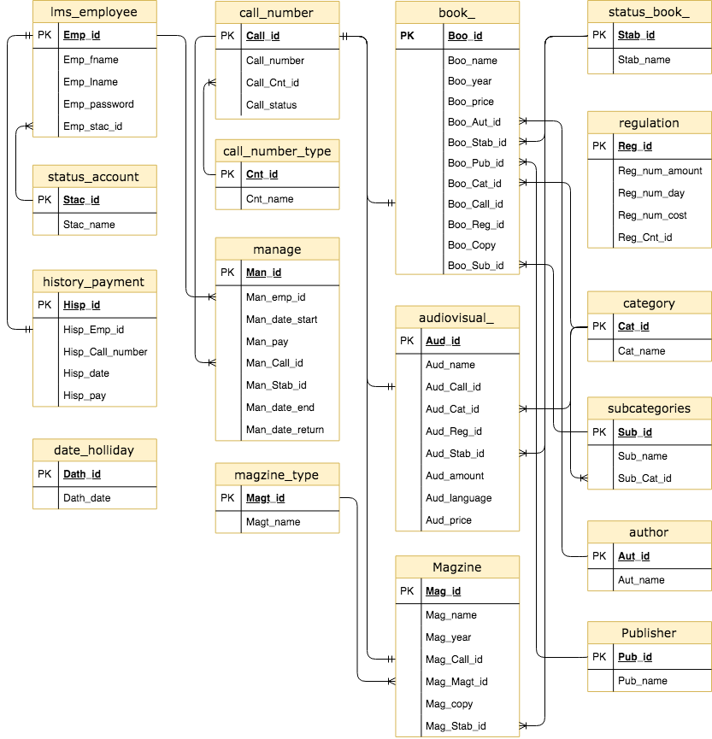

ภาพที่ 3‑4 แผนภาพความสัมพันธ์ของข้อมูล

## วิเคราะห์และออกแบบ[อัลกอริทึม](https://www.google.co.th/search?es_sm=122&q=%E0%B8%AD%E0%B8%B1%E0%B8%A5%E0%B8%81%E0%B8%AD%E0%B8%A3%E0%B8%B4%E0%B8%97%E0%B8%B6%E0%B8%A1&spell=1&sa=X&ei=3zMqVPmWF4KguQTVmYLoAw&ved=0CBoQvwUoAA)

เพื่อให้ระบบมีประสิทธิภาพในการทำงานสูงสุด ผู้พัฒนาจึงจำเป็นจะต้องมีการวิเคราะห์ และ

ออกแบบในส่วนของอัลกอริทึม ซึ่งประกอบไปด้วย ดังนี้

### ขั้นตอนวิธีและคำอธิบาย (Flow Charts)

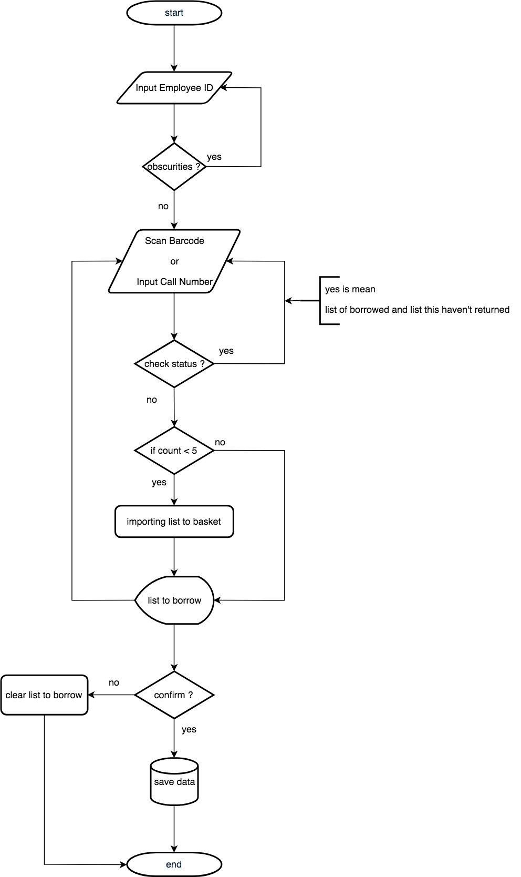

ภาพที่ 3- แผนภาพยืม

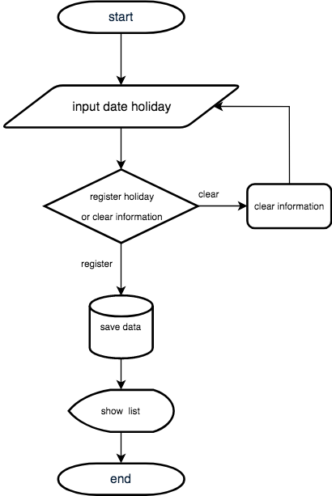

ภาพที่ 3- แผนภาพ flowchart ปฏิทินวันหยุด

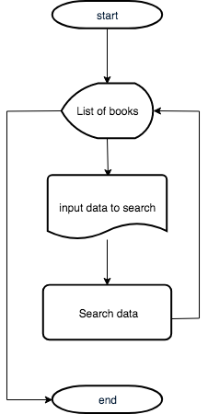

ภาพที่ 3- แผนภาพ flowchart การค้นหาหนังสือ

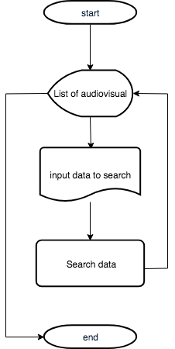

ภาพที่ 3- แผนภาพ flowchart ค้นหาโสตทัศนวัสดุ

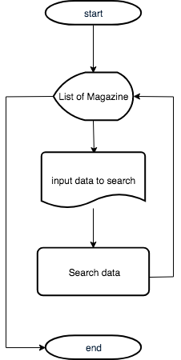

ภาพที่ 3- แผนภาพ flowchart ค้นหาวารสาร

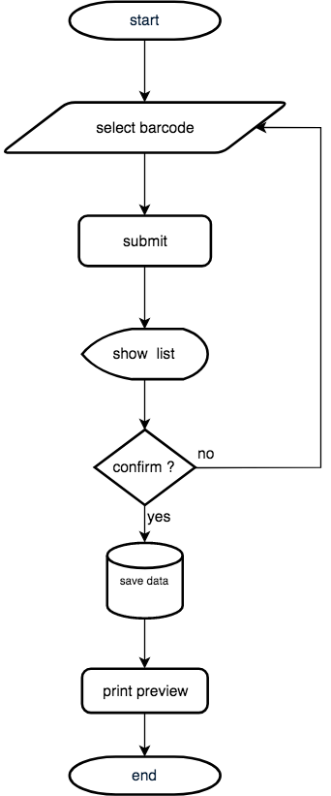

ภาพที่ 3- แผนภาพ flowchart การจัดการบาร์โค้ด

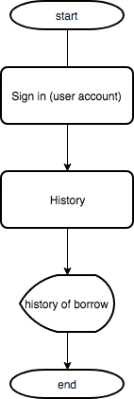

ภาพที่ 3- แผนภาพ flowchart ประวัติการยืม และคืน

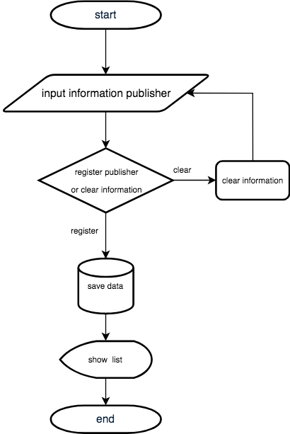

ภาพที่ 3- แผนภาพflowchart จัดการสำนักพิมพ์

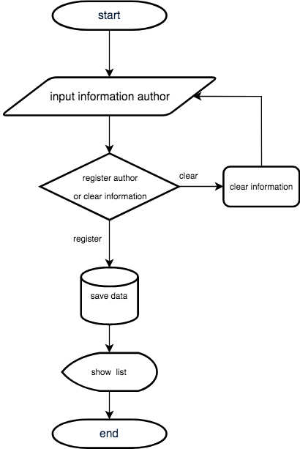

ภาพที่ 3- แผนภาพ flowchart การจัดการผู้แต่ง

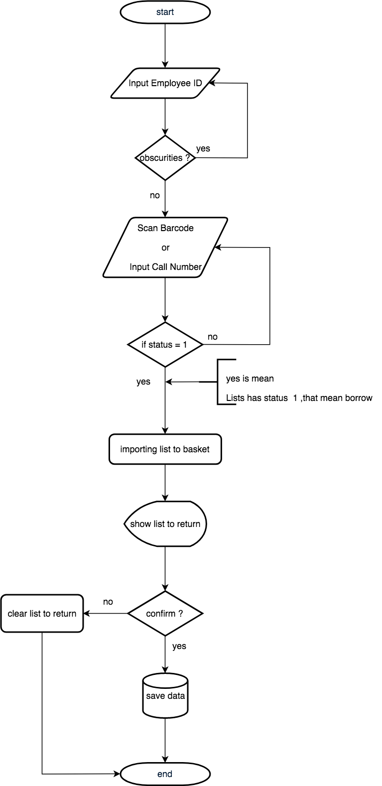

ภาพที่ 3- แผนภาพ flowchart การคืน

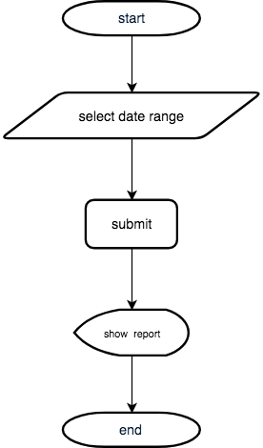

ภาพที่ 3- แผนภาพ flowchart การนำออกรายงาน

# สรุปผลการปฏิบัติงานสหกิจศึกษา

ในการปฏิบัติสหกิจศึกษาตลอดระยะเวลา 4 เดือน ผู้ปฏิบัติสหกิจศึกษาได้รับมอบหมายงานให้พัฒนาระบบจัดการห้องสมุดกับสมาชิกร่วมทีม โดยได้มีการแบ่ง และทำงานในส่วนที่ได้รับมอบหมาย

ซึ่งระบบจัดการห้องสมุดเข้ามาช่วยการจัดการการทำงานของห้องสมุดปัจจุบันที่ยังใช้เอกสาร และการเก็บข้อมูลใน Microsoft Excel โดยระบบจะเข้ามาช่วยในการทำงานต่างๆ อาทิเช่น การเก็บข้อมูลของหนังสือ วารสาร และโสตทัศนวัสดุ การจัดการบาร์โค้ด การจัดการยืม คืน และชำระเงิน การนำออกรายงาน ซึ่งภายในบทนี้จะเป็นการอธิบายรายละเอียดของการทำงานต่างๆในระบบห้องสมุดที่ผู้ปฏิบัติงานสหกิจศึกษาได้รับมอบหมาย

## ระบบจัดการห้องสมุด

ระบบจัดการห้องสมุดที่ผู้ปฏิบัติสหกิจศึกษาได้รับมอบหมายนั้นจะมีอยู่ 4 มอดูล โดยในแต่ละมอดูลจะประกอบไปด้วย 1.มอดูลการยืม คืน และชำระเงิน 2.มอดูลค้นหารายการ 3.มอดูลการจัดการข้อมูลพื้นฐาน 4.มอดูลการนำออกรายงาน

### มอดูลการยืม คืน และชำระค่าปรับ

เพื่อที่จะให้ระบบห้องสมุดเป็นระบบห้องสมุดนั้น จึงต้องมีการทำงานหลักที่สำคัญนั่นก็คือ

การยืม การคืน ในการทำงานของมอดูลการยืม คืน และชำระค่าปรับ จะแบ่งออกเป็นออกเป็น 2 ส่วน

คือ 1.ค้นหาพนักงาน 2.จัดการการยืม คืน และชำระค่าปรับ หากพนักงานต้องการที่จะทำการยืม คืน และชำระค่าปรับ ต้องมาที่ห้องสมุดเพื่อที่จะให้บรรณารักษ์ทำการยืมหนังสือดังขั้นตอนดังต่อไปนี้(ในขั้นตอนต่อไปนี้จะอธิบายการยืม และคืนที่ได้รับมอบหมายเท่านั้น)

#### การยืม

1. ส่วนค้นหาพนักงาน การทำงานในส่วนนี้บรรณารักษ์จะต้องกรอกรหัสพนักงานในส่วนของการค้นหาพนักงานดังภาพที่ 4-1เพื่อค้นหาว่าพนักงานท่านใดเป็นคนยืม

2. ส่วนการจัดการยืม คืน และชำระค่าปรับ โดยส่วนนี้จะเป็นการทำงาน เป็น 2 ส่วนนั่นก็คือ

2.1 รายการที่จะทำการยืม และคืน ในส่วนนี้จะมีการทำงาน 3 ส่วน คือ 1. การแสดงชื่อ-นามสกุล และรหัสพนักงานที่จะมาทำการยืม และคืน 2. การสแกนบาร์โค้ด หรือกรอกเลขเรียกรายการ 3. การแสดงรายการที่จะทำการยืม และคืน ดังภาพที่ 4-2 การทำงานในส่วนนี้บรรณารักษ์จะต้องทำการสแกนบาร์โค้ด หรือกรอกเลขเรียกรายการที่พนักงานต้องการที่จะยืม หากเป็นการกรอกเลขเรียกจะต้องทำการกดปุ่มยืนยัน ระบบก็จะแสดงรายการที่จะทำการยืมที่ตาราง

ดังภาพที่ 4-3 หากบรรณารักษ์สแกนบาร์โค้ด หรือกรอกเลขเรียกรายการที่พนักงานต้องการจะทำการยืมครบแล้ว จะต้องทำการกดปุ่มยืนยันเพื่อยืนยันรายการที่พนักงานต้องการจะยืม หากกดปุ่มยกเลิกก็จะเป็นการยกเลิกรายการที่จะทำการยืม

2.2 รายการยืม และคืน หลังจากที่บรรณารักษ์ทำการกดปุ่มยืนยันการยืมแล้วในส่วนนี้ก็จะเป็นการแสดงรายการที่พนักงานได้ทำการยืม โดยจะเป็นการแสดงผลรายการในรูปแบบตาราง

ดังภาพที่ 4-4

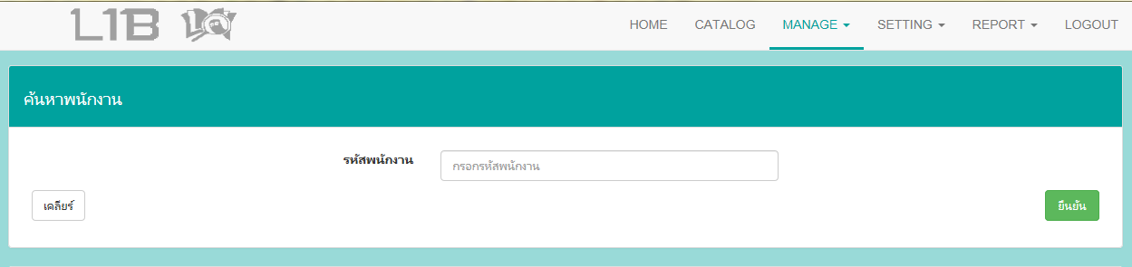

ภาพที่ 4-1 หน้อจอมอดูลจัดการยืม คืน และชำระเงิน ส่วนของการค้นหาพนักงาน

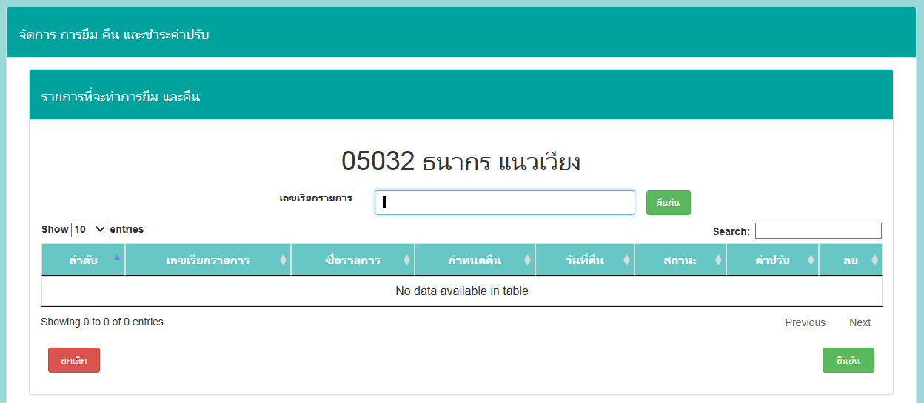

ภาพที่ 4-2 หน้อจอมอดูลจัดการยืม คืน ส่วนของรายชื่อพนักงานที่ค้นหา และฟอร์มการยืม

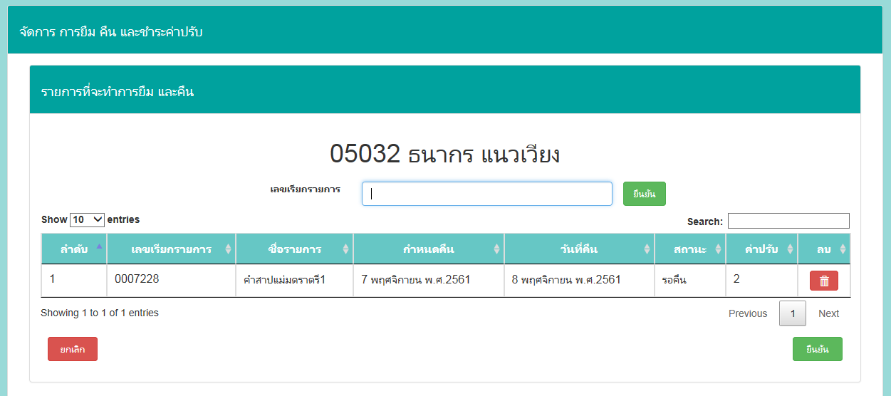

ภาพที่ 4-3 หน้อจอมอดูลจัดการยืม คืน ส่วนของรายชื่อพนักงานที่ค้นหา และรายการที่จะทำการยืม

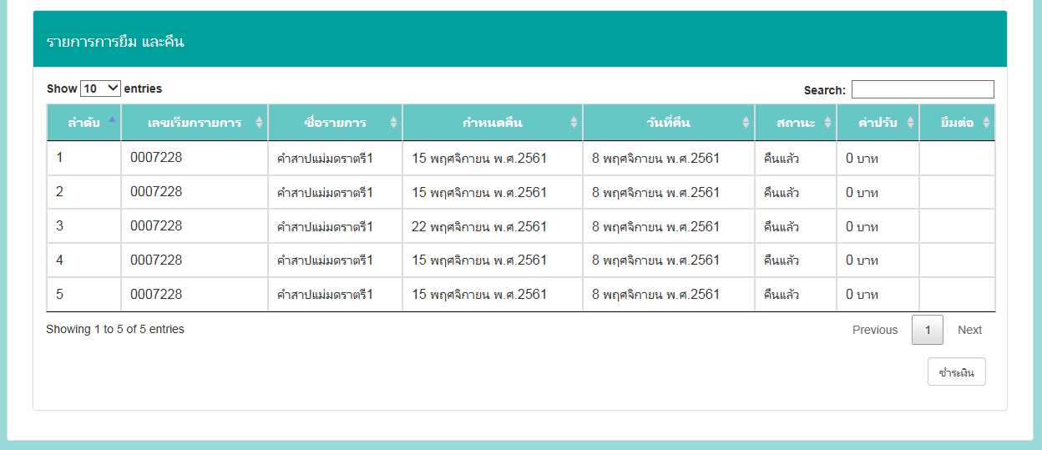

ภาพที่ 4-4 หน้อจอมอดูลจัดการยืม คืน ส่วนของรายการที่ทำการยืมเสร็จสิ้น

#### การคืน

โดยการทำงานของการคืนหน้านี้จะทำงานเหมือนหน้าการยืมโดยที่จะทำการค้นหาพนักงาน และก็สแกนบาร์โค้ดที่จะทำการคืน ก็จะแสดงรายการที่จะทำการคืนดังภาพที่ 4- หลังจากนั้นก็กดยืนยันเพื่อทำการยืนยันการทำรายการหลังจากนั้นก็จะแสดงรายการที่ตารางดังภาพที่ 4-

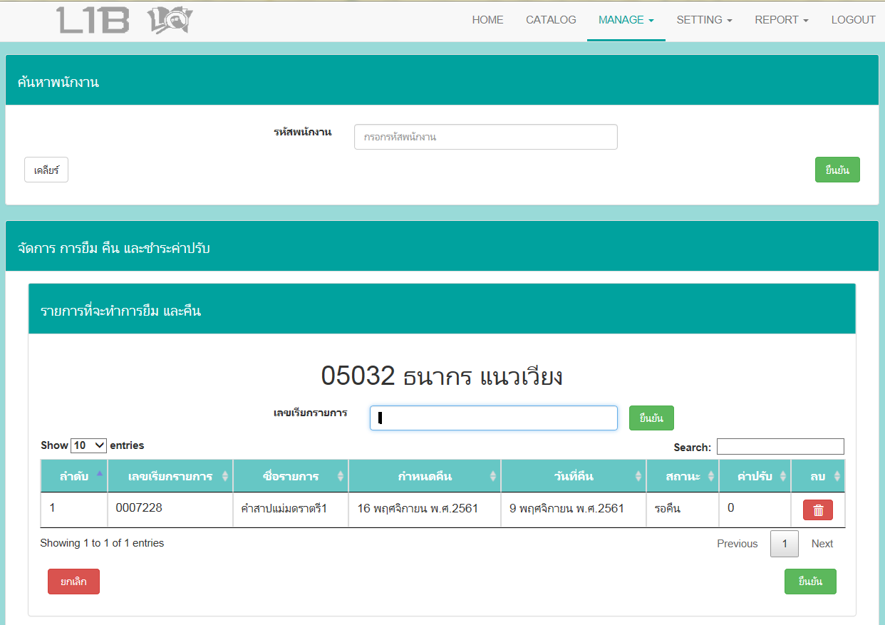

ภาพที่ 4-5 หน้อจอมอดูลจัดการยืม คืน ส่วนของรายการที่จะทำการคืน

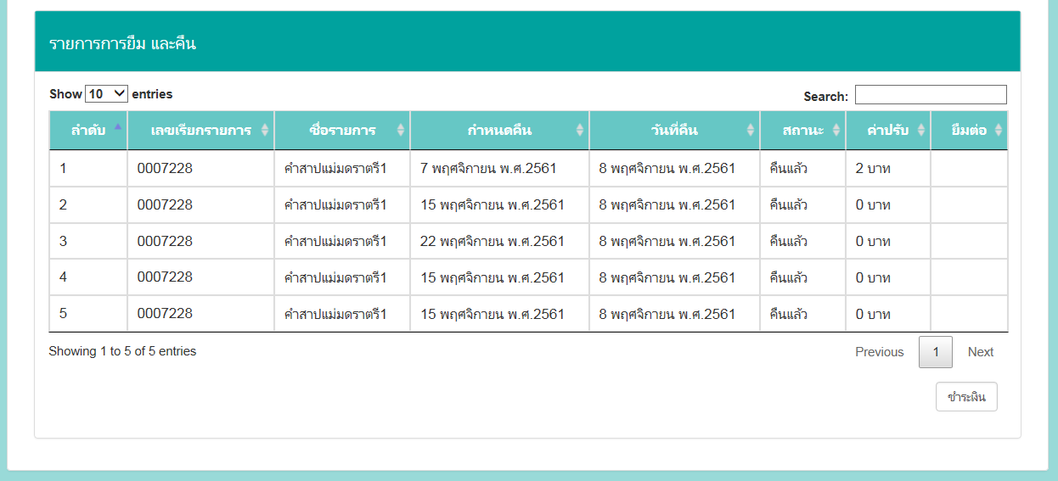

ภาพที่ 4-6 หน้อจอมอดูลจัดการยืม คืน ส่วนของรายการที่ทำการคืนเสร็จสิ้น

### มอดูลการค้นหารายการ

เป็นมอดูลที่จัดการเรื่องการค้นหา และแสดงรายการข้อมูลที่สามารถทำการยืมได้โดยแบ่งเป็น 3

ประเภท คือ หนังสือ วารสาร โสตทัศนวัสดุ โดยรายละเอียดการแสดงรายการปรากฏในภาพที่ 4-7

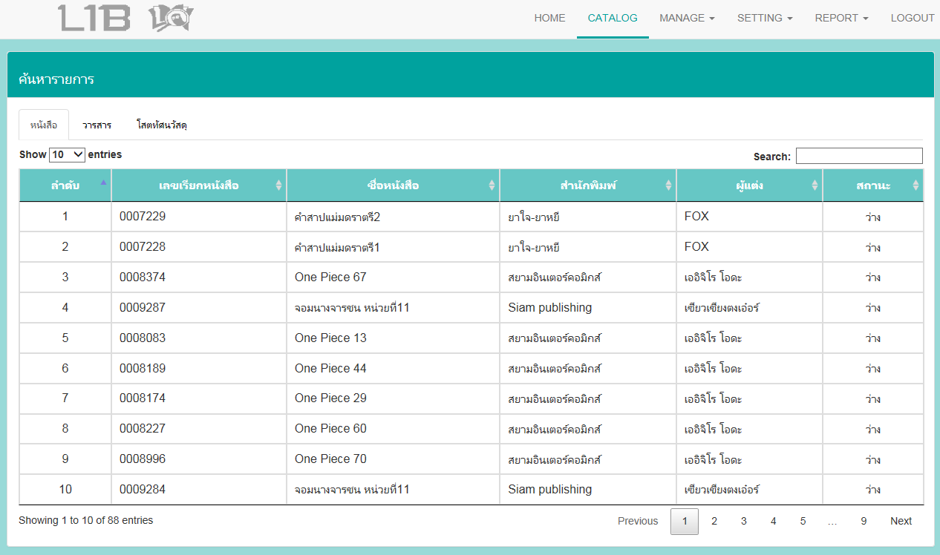

ภาพที่ 4-7 หน้อจอมอดูลการค้นหารายการ

### มอดูลการจัดการข้อมูลพื้นฐาน

เป็นมอดูลที่จัดการเกี่ยวกับข้อมูลพื้นฐานที่ใช้ในระบบ เช่น การลงทะเบียนหนังสือ วารสาร

โสตทัศนวัสดุ รวมถึงการจัดการข้อมูลตัวเลือกต่างๆ หากขาดการทำงานในส่วนของมอดูการจัดการข้อมูลพื้นฐานนี้ ระบบก็ไม่สามารถดำเนินการทำงานต่างๆในระบบได้

#### จัดการโสตทัศนวัสดุ

เพื่อที่จะให้มีข้อมูลของโสตทัศนวัสดุนั้น ต้องมีการจัดการข้อมูลผ่านหน้าการจัดการโสตทัศนวัสดุ

โดยหน้านี้จะช่วยจัดการการเพิ่ม ลบ และแก้ไขข้อมูลของโสตทัศนวัสดุดังปรากฏในภาพที่ 4-8

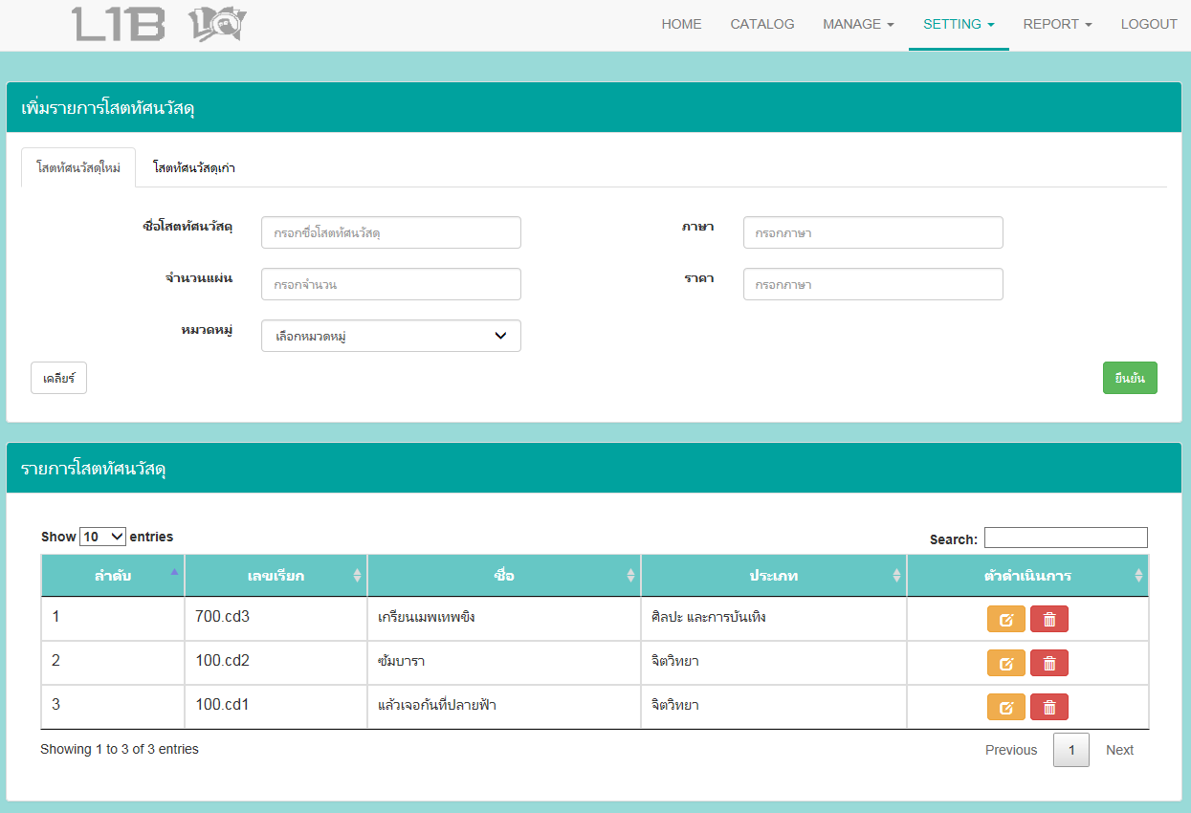

ภาพที่ 4-8 มอดูลการจัดการข้อมูลพื้นฐาน หน้าจัดการโสตทัศนวัสดุ

#### จัดการผู้แต่ง

ในการที่จะลงทะเบียนหนังสือนั้นจะมีการเลือกข้อมูลผู้แต่งโดยหน้านี้จะเป็นการจัดการข้อมูลผู้แต่ง โดยหน้านี้จะช่วยจัดการการเพิ่ม ลบ และแก้ไขข้อมูลของผู้แต่งดังปรากฏในภาพที่ 4-9

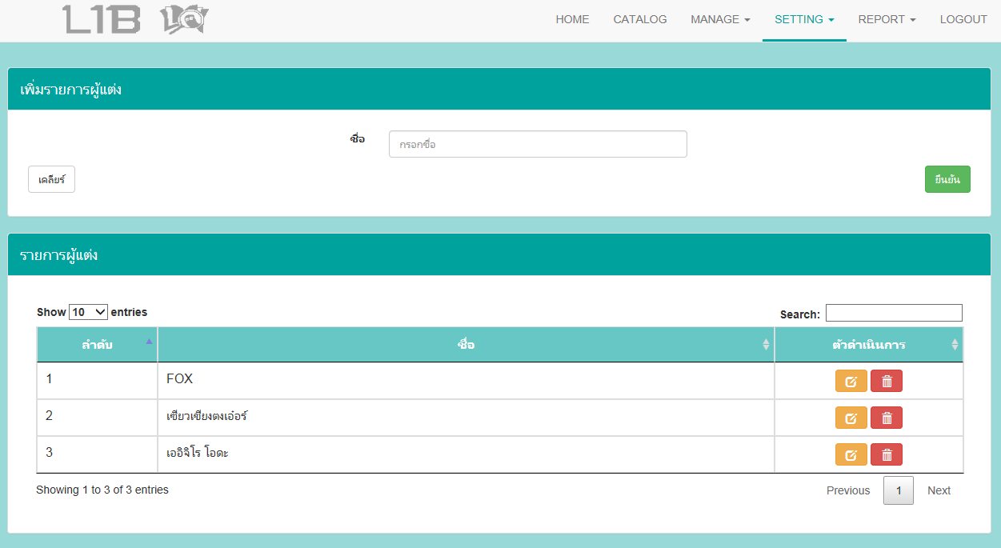

ภาพที่ 4-9 มอดูลการจัดการข้อมูลพื้นฐาน หน้าจัดการผู้แต่ง

#### จัดการสำนักพิมพ์

ในการที่จะลงทะเบียนหนังสือนั้นจะมีการเลือกข้อมูลสำนักพิมพ์โดยหน้านี้จะเป็นการจัดการข้อมูล

สำนักพิมพ์ โดยหน้านี้จะช่วยจัดการการเพิ่ม ลบ และแก้ไขข้อมูลของสำนักพิมพ์ดังปรากฏในภาพที่ 4-10

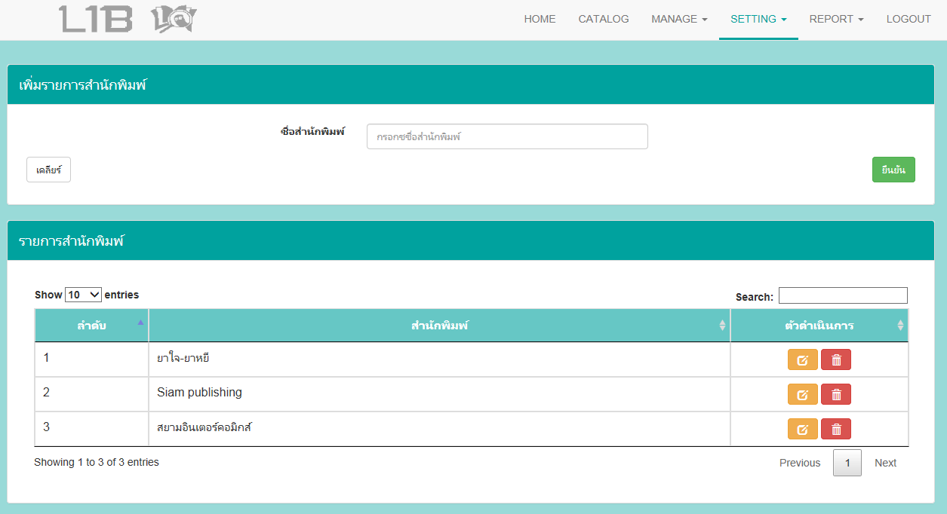

ภาพที่ 4-10 มอดูลการจัดการข้อมูลพื้นฐาน หน้าจัดการสำนักพิมพ์

#### จัดการผู้ใช้งาน

ในหน้านี้เป็นการจัดการข้อมูลเกี่ยวกับผู้ใช้งานระบบ โดยการทำงานหน้านี้จะเป็นหน้าที่ของบรรณารักษ์ที่จะต้องลงทะเบียนให้กับพนักงานที่ต้องการใช้ระบบ โดยการทำงานของหน้านี้จะประกอบไปด้วย 2 ส่วน คือ

1 การเพิ่มรายการผู้ใช้งาน

ในส่วนนี้จะเป็นการเพิ่มผู้ใช้งานเข้าระบบโดยจะเป็นพนักงานที่สามารถเพิ่มเข้าได้เป็น 2 ประเภทคือ พนักงานประจำ/ชั่วคราว และพนักงานสัญญาจ้าง โดยหน้าจอแสดงการทำงานของส่วนนี้จะปรากฏดังภาพที่ 4-11

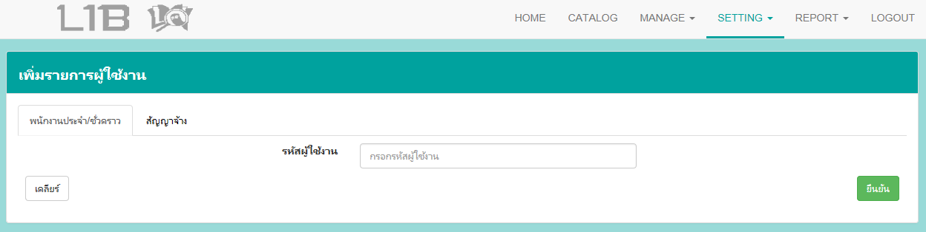

ภาพที่ 4-11 มอดูลการจัดการข้อมูลพื้นฐาน หน้าจัดการผู้ใช้งานส่วนของการเพิ่มผู้ใช้งาน

2 รายการผู้ใช้งาน

ในส่วนนี้จะเป็นการแสดงรายชื่อผู้ใช้งาน โดยการทำงานของส่วนนี้ก็จะเป็นการแสดงรายการ

การลบ และแก้ไขข้อมูล โดยหน้าจอส่วนนี้จะปรากฏดังภาพที่ 4-12

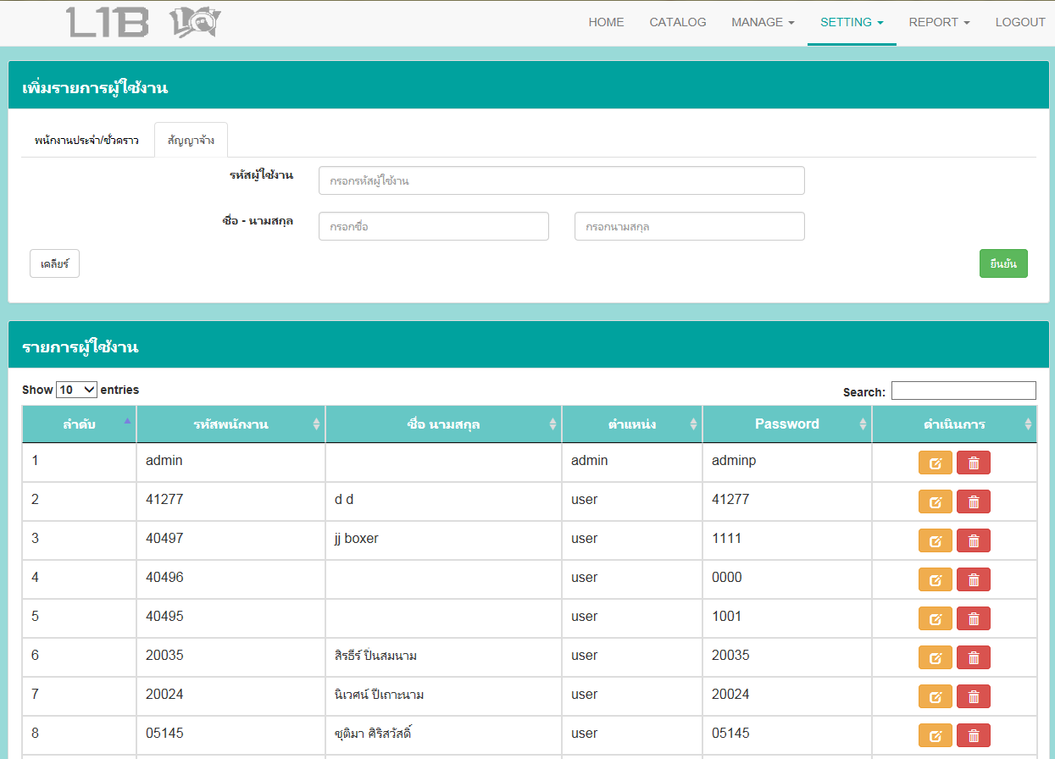

ภาพที่ 4-12 มอดูลการจัดการข้อมูลพื้นฐาน หน้าจัดการผู้ใช้งานส่วนของการแสดงรายการ

#### จัดการบาร์โค้ด

ในหน้านี้จะเป็นการจัดการบาร์โค้ดจากข้อมูลหนังสือ วารสาร และโสตทัศนวัสดุที่เพิ่มเข้าไปใน

ระบบ โดยการทำงานของหน้านี้เราก็จะทำการเลือกบาร์โค้ดที่ต้องการ แล้วกดปุ่มยืนยันดังภาพที่ 4-13

ระบบก็จะแสดงรตัวอย่างของรูปแบบบาร์โค้ดที่จะทำการปริ้นดังภาพที่ 4-14 หากบรรณารักษ์ตรวจสอบว่าได้บาร์โค้ดที่ต้องการแล้วให้กดปุ่มสั่งพิมพ์เพื่อที่ระบบจะแสดงหน้า print preview ดังภาพที่ 4-15

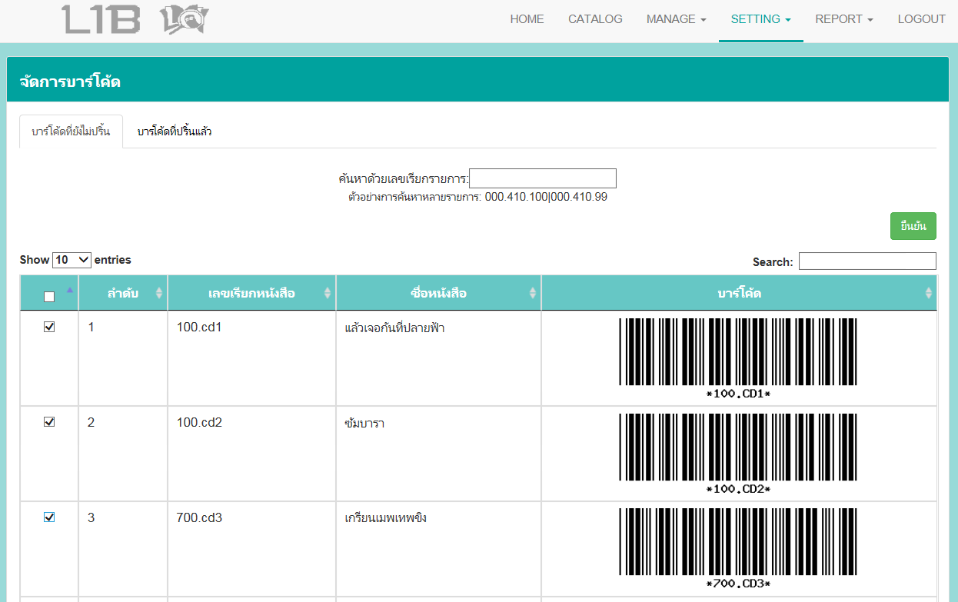

ภาพที่ 4-13 มอดูลการจัดการข้อมูลพื้นฐาน หน้าจัดการบาร์โค้ดส่วนเลือกบาร์โค้ด

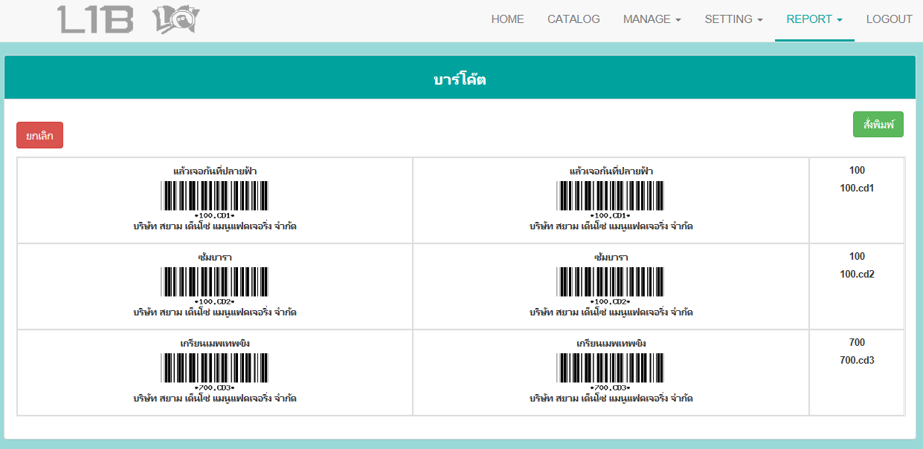ภาพที่ 4-14 มอดูลการจัดการข้อมูลพื้นฐาน หน้าจัดการบาร์โค้ดส่วนการแสดงรูปแบบบาร์โค้ด

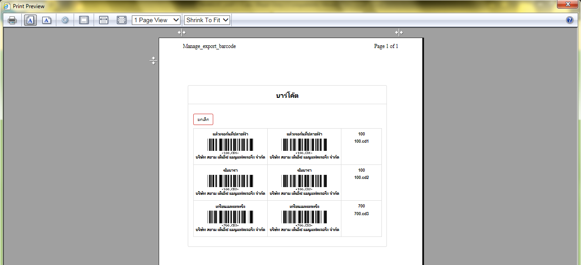

ภาพที่ 4-15 มอดูลการจัดการข้อมูลพื้นฐาน หน้าจัดการบาร์โค้ดส่วนPrint preview

#### จัดการรูปภาพโฆษณา

ในหน้านี้จะเป็นการอัปโหลดรูปภาพ โดยการทำงานจะเป็น 2 ส่วนคือการนำเข้ารูปภาพ และการ

แสดงรายการรูปภาพดังภาพที่ 4-16 เพื่อไปใช้ในการแสดงภาพหน้าโฮมเพจดังภาพที่ 4-17

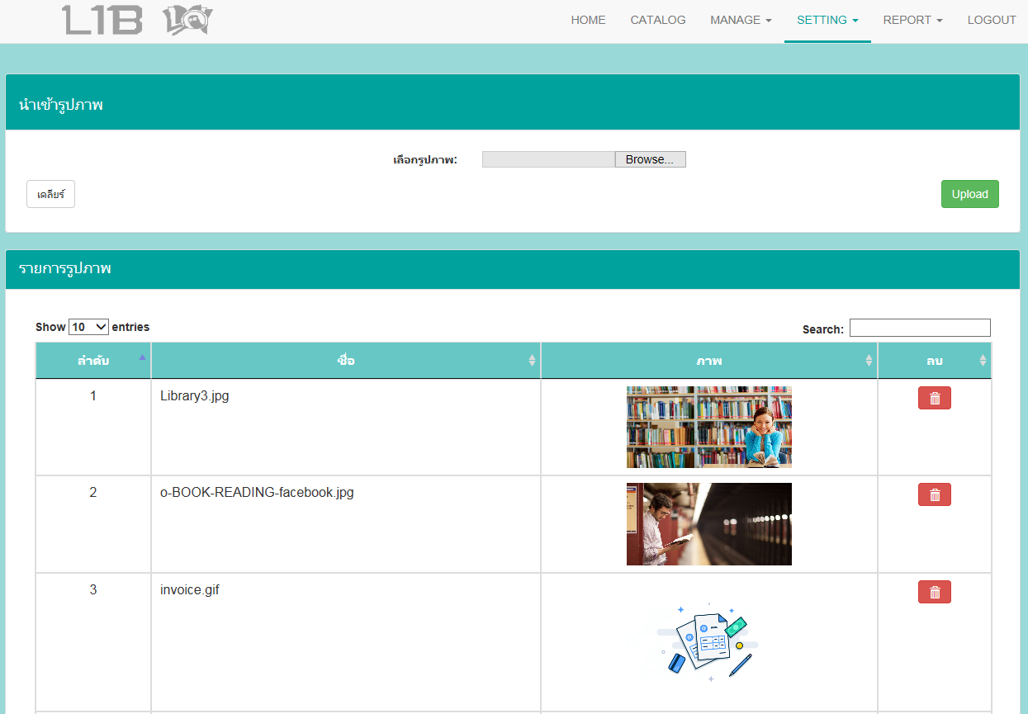

ภาพที่ 4-16 มอดูลการจัดการข้อมูลพื้นฐาน หน้าจัดการรูปภาพโฆษณา

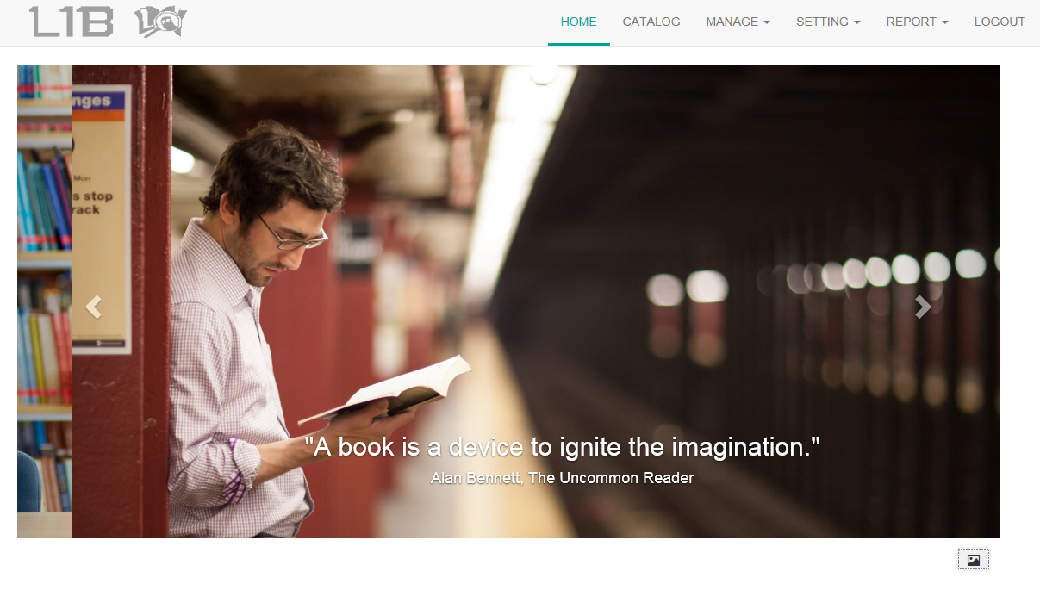

ภาพที่ 4-17 มอดูลการจัดการข้อมูลพื้นฐาน การแสดงภาพหน้าโฮมเพจ

ในส่วนของการแสดงภาพหน้าโฮมเพจนั้น บรรณรักษ์สามารถกดปุ่มรูปภาพด้านขวาล่างเพื่อที่จะเลือกรูปภาพที่จะใช้แสดง หรือยกเลิกรูปภาพที่ใช้แสดงดังภาพที่ 4-18

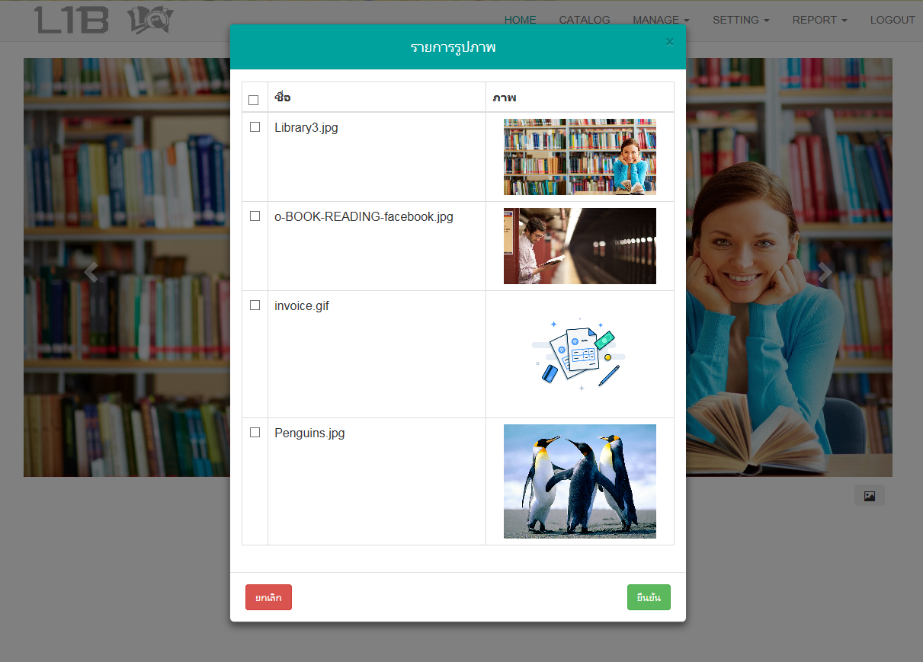

ภาพที่ 4-16 มอดูลการจัดการข้อมูลพื้นฐาน การเลือกรูปภาพที่จะแสดง หรือยกเลิกการแสดงหน้าโฮมเพจ

### มอดูลการนำออกรายงาน

เป็นมอดูลที่จัดการ และวิเคราะห์ข้อมูลต่างๆ ออกมาในรูปแบบรายงานต่างๆเพื่อประกอบการ

ตัดสินใจ โดยการนำออกรายงานจะเป็นรูปแบบexcel ตัวอย่างรายงานต่างๆจะประกอบไปด้วย

#### รายงานค้างส่ง

รายงานค้างเป็นรายงานเกี่ยวกับพนักงานที่ยังไม่ได้ส่งคืนหนังสือ วารสาร หรือโสตทัศนวัสดุที่เลย

เวลาการคืน โดยหน้ารายงานค้างส่งมีรายละเอียดดังปรากฏภาพที่ 4-17

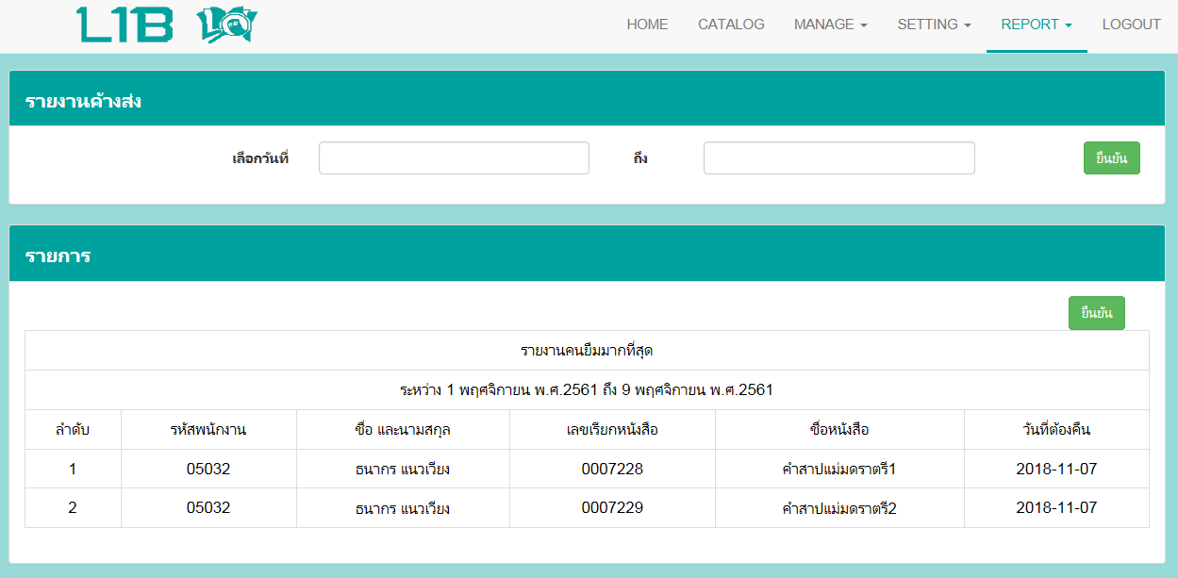

ภาพที่ 4-17 มอดูลการนำออกรายงาน หน้ารายงานค้างส่ง

#### รายงานบุคคลที่ค้างส่งมากที่สุด

รายงานบุคคลที่ค้างส่งมากที่สุดเป็นรายงานเกี่ยวกับพนักงานที่มีจำนวนครั้งการค้างส่งมากที่สุด

โดยรายงานนี้จะแสดงแค่ 10 ลำดับที่ค้างส่งมากที่สุด โดยหน้ารายงานบุคคลที่ค้างส่งมากที่สุดมีรายละเอียด

ดังปรากฏภาพที่ 4-18

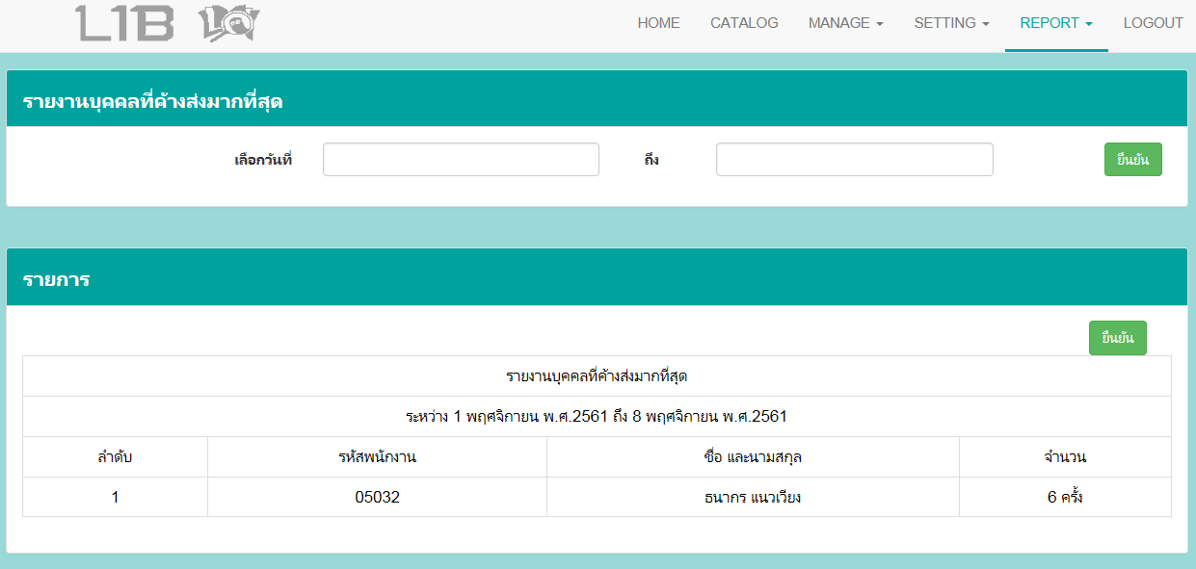

ภาพที่ 4-18 มอดูลการนำออกรายงาน หน้ารายงานบุคคลที่ค้างส่งมากที่สุด

#### รายงานค่าปรับที่ค้างชำระ

รายงานค่าปรับที่ค้างชำระเป็นรายงานเกี่ยวกับค้าปรับที่พนักงานไม่ได้ทำการชำระ

โดยหน้ารายงานค่าปรับที่ค้างชำระมีรายละเอียดดังภาพที่ 4-19

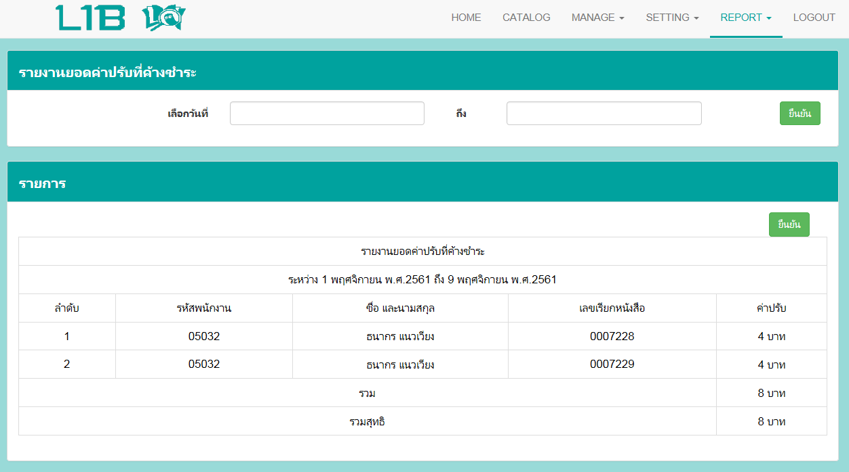

ภาพที่ 4-19 มอดูลการนำออกรายงาน หน้ารายงานค่าปรับที่ค้างชำระ

#### รายงานการปฏิบัติหน้าที่ของบรรณารักษ์

ในหน้านี้จะเป็นรายงานการปฏิงานของบรรณารักษ์ว่าทำการยืม คืน รายการอะไร ให้กับพนักงาน

คนใด โดยรายละเอียดต่างๆหน้ารายงานการปฏิบัติหน้าที่ของบรรณารักษ์จะปรากฏดังภาพที่ 4-20

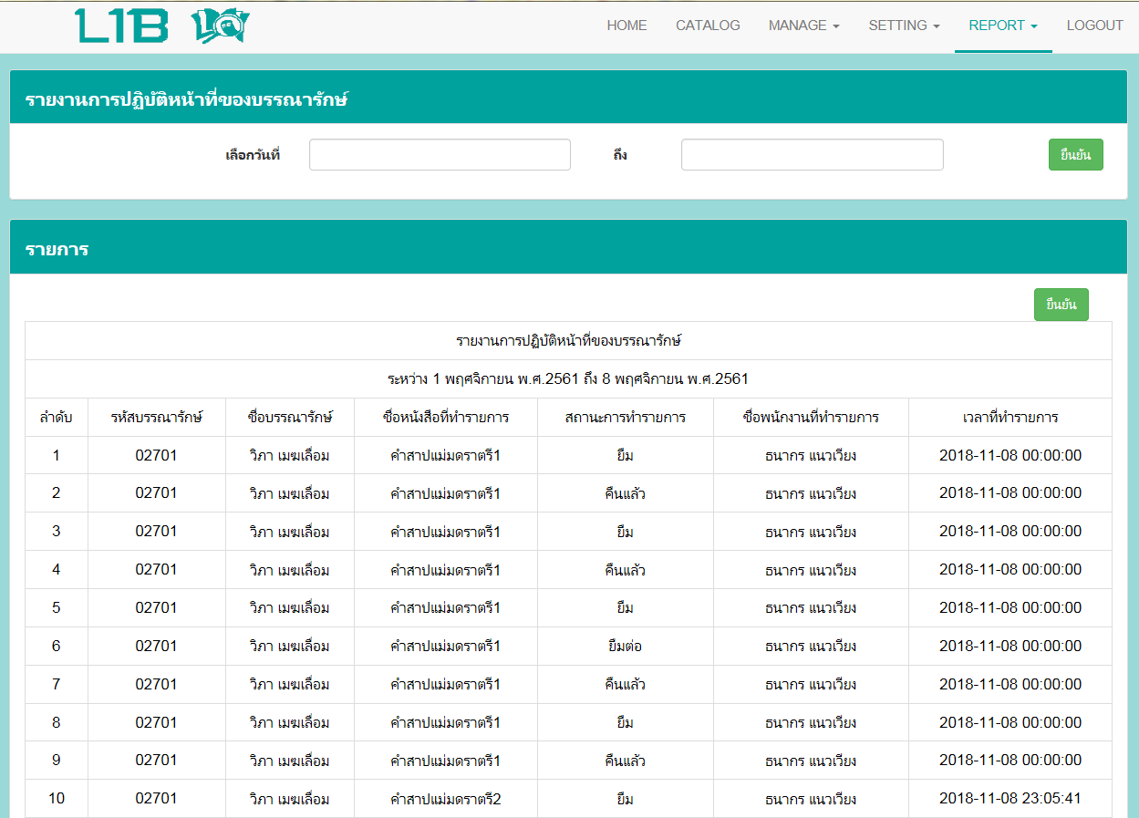

ภาพที่ 4-20 มอดูลการนำออกรายงาน หน้ารายงานการปฏิบัติหน้าที่ของบรรณารักษ์

# สรุปและวิจารณ์ผลการปฏิบัติงานสหกิจศึกษา

การปฏิบัติสหกิจศึกษาตลอดระยะเวลา 4 เดือน ผู้ปฏิบัติสหกิจศึกษาได้รับมอบหมายให้พัฒนาระบบห้องสมุดกับเพื่อนร่วมทีม ซึ่งระบบที่ได้รับมอบหมายนั้นจะต้องเสร็จ และต้องใช้ได้จริงในองค์กร

ดังนั้นการได้มาปฏิบัติงานสหกิจศึกษาทำให้ต้องศึกษาเรียนรู้เพิ่มเติมในสิ่งที่ขาดหาย หรือเติมไม่เต็มทำให้ผู้ปฏิบัติสหกิจศึกษาได้เรียนรู้ทักษะมากมายทั้งด้านวิชาการ และทางด้านสังคมได้รู้จักพี่ๆในแผนก และพี่เลี้ยง

ถึงแม้ว่าระหว่างปฏิบัติงานสหกิจศึกษาจะประสบพบเจอปัญหาต่างๆ แต่ปัญหาต่างๆ นั้นก็สามารถผ่านไปได้ด้วยดีตลอด 4 เดือนที่ผ่านมาซึ่งภายในบทนี้จะอธิบายถึงการสรุปการทำงานตลอดระยะเวลาปฏิบัติงาน รวมถึงประโยชน์ ข้อดี และข้อเสนอแนะในการปฏิบัติงานสหกิจศึกษา

## สรุปผลการปฏิบัติงานสหกิจศึกษา

การปฏิบัติงานสหกิจศึกษานั้น ผู้ปฏิบัติงานสหกิจศึกษาได้ทำการปฏิบัติงานสหกิจศึกษาตั้งแต่วันที่๑๖ กรกฏาคม ถึงวันที่ ๒๑ พฤศจิกายม พ.ศ. ๒๕๖๑ ในตำแหน่งนักพัฒนาระบบ ณ บริษัท สยามเด็นโซ่ แมนูเฟคเจอริ่ง จำกัด ผู้ปฏิบัตงานสหกิจศึกษาได้รับมอบหมายให้พัฒนาระบบห้องสมุด ให้กับบริษัท สยามเด็นโซ่ แมนูเฟตเจอริ่ง จำกัด ในการปฏิบัตงาน ผู้ปฏิบัติงานสหกิจศึกษาได้ประยุกต์ความรู้จากหลักสูตรที่เรียนจากคณะวิทยาการสารสนเทศ สาขาวิศวกรรมซอฟต์แวร์ ต่อไปจะเป็นการสรุปการทำงานในแต่ละเดือน

Sprints ที่ ๒ จะเป็นการออกแบบระบบ ซึ่งเครื่องมือที่ใช้ในการออกแบบประกอบด้วย Use Case Diagram, Use Case Description, ER-Diagram และ Data Dictionary

Sprints ที่ ๓ และ Sprints ที่ ๔ จะเป็นการพัฒนาระบบด้วยเครื่องมือที่ได้กล่าวไว้ในบทที่ ๑ และบทที่ ๒ มีการทำ Unit Test ในรูปแบบ Manual Test โดยมีการออกแบบ Test Scenario และ Test Case ดำเนินการทดสอบตามแผน ตลอดจนได้รับการติดตามผลการทดสอบจากพี่เลี้ยง

ระบบประกันคุณภาพการศึกษาที่พัฒนาประกอบด้วย ๓ มอดูลย่อย ได้แก่ ๑) xxxxxx ๒) xxxxxxx ๓) xxxxxxx และได้ส่งมอบให้กับลูกค้า คือ คณะวิทยาการสารสนเทศ มหาวิทยาลัยบูรพา และได้รับข้อเสนอแนะให้ปรับปรุง รวมถึงได้รับความต้องการเพิ่มเติมซึ่งผู้ปฏิบัติงานสหกิจศึกษาได้ปรับปรุงและส่งมอบงานที่เหลือให้กับพี่เลี้ยงเพื่อดำเนินต่อเป็นที่เรียบร้อยแล้ว

## ประโยชน์ของการทำโครงงานสหกิจศึกษา

ในการปฏิบัติงานสหกิจศึกษานั้นผู้ปฏิบัติงานสหกิจศึกษาได้เป็นส่วนหนึ่งของแผนก HR โดยอยู่ในส่วนงานของ HRIS ซึ่งการได้ร่วมงานกับแผนกนี้ได้

1. ประสบการณ์วิชาชีพตามสาขาที่เรียนเพิ่มเติมจากห้องเรียน
2. เรียนรู้ และพัฒนาตนเอง ที่จะทำงานร่วมกับผู้อื่น รับผิดชอบ และมีความมั่นใจยิ่งขึ้น
3. มีส่วนช่วยในการตัดสินใจที่จะเลือกสายอาชีพได้ถูกต้องตรงตามความต้องการของตนเอง

## ข้อดีของการปฏิบัติงานสหกิจศึกษา

ในการปฏิบัติสหกิจศึกษานั้นมีข้อดีมากมากทั้งด้านวิชาการ และด้านสังคม ในการมาปฏิบัติสหกิจศึกษานั้น มีกิจกรรมต่างๆมากมายให้ทำอาทิเช่น กิจกรรม HR JOIN ที่ช่วยให้ผู้ปฏิบัติสหกิจศึกษานั้นได้พูดเกี่ยวกับข่าวสารที่แผนก HR แจ้งให้กับพนักงานฟัง ไม่ได้มีแค่การทำโครงงานที่ได้รับเพียงอย่างเดียว โดยผู้ปฏิบัตสหกิจศึกษานั้นได้เห็นถึงข้อดีดังต่อไปนี้

1. ได้รับค่าตอบแทนจากสถานปฏิบัติสหกิจศึกษา
2. กิจกรรมที่ช่วยเพิ่มทักษะการสื่อสารข้อมูล(Communication Skill)
3. การทำงานร่วมกับผู้อื่น
4. ได้ศึกษา เรียนรู้ และแก้ไขปัญหาต่างๆที่พบเจอ

## ปัญหา อุปสรรคในการปฏิบัติงานสหกิจศึกษา และแนวทางแก้ปัญหา

ในการปฏิบัติสหกิจศึกษาร่วมกับองค์กรแล้ว ย่อมมีกฏระเบียบ และข้อจำกัดต่างๆ มาเกี่ยวข้อง

ซึ่งอาจทำให้การทำงานเกิดปัญหา และมีความล่าช้า โดยปัญหาต่างๆนั้นแบ่งออกได้ดังต่อไปนี้

1. ปัญหาของคอมพิวเตอร์ที่ไม่มีโปรแกรมที่ใช้ในการพัฒนาโปรมแกรม โดยการแก้ไขที่ได้รับคือจะต้องทำการรีโมตไปที่เซิร์ฟเวอร์เพื่อที่จะทำการพัฒนาโปรแกรม
2. เครื่องมือที่ใช้ในการพัฒนาโปรแกรม

## ข้อเสนอแนะ

...............................................................................................................................................................................................................

1. .........................................................................................................................................................................................................
2. ..................................................................................................................................................